ESCUELA SUPERIOR POLITÉCNICA DEL LITORAL
FACULTAD DE INGENIERÍA EN ELECTRICIDAD Y COMPUTACIÓN
“PROYECTO HIDROLOGICO RIO CHIMBO”

INFORME DE PROYECTO DE GRADUACION
Previa a la obtención del Título de:
INGENIERO EN ELECTRICIDAD ESPECIALIZACION POTENCIA

Presentado por:
DANNY JOSEPH OROZCO COELLO
GUAYAQUIL – ECUADOR
2010
AGRADECIMIENTO

A Dios por permitirme concluir con éxito el presente proyecto de grado. A mis Padres, hermanos y familiares por su amor e incondicional apoyo. A mis amigos que apoyaron nuestros ideales y a los profesores que me brindaron lo mejor de sí para nuestra formación. Al Ing. Juan Saavedra, y al Ing. Gustavo Bermúdez Director del Proyecto de Grado por su dedicación plena y su inestimable ayuda en la elaboración y revisión de mi proyecto.
DEDICATORIA

A mis padres, hermanos y familiares.

TRIBUNAL DE SUSTENTACION

---------------------------------
ING. JORGE ARAGUNDI
PRESIDENTE DEL TRIBUNAL

---------------------------------
ING. GUSTAVO BERMÚDEZ
DIRECTOR DEL PROYECTO DE GRADO

---------------------------------
ING. JORGE CHIRIBOGA V.
VOCAL DEL TRIBUNAL

---------------------------------
ING. HERNAN GUTIERREZ V.
VOCAL DEL TRIBUNAL
DECLARACION EXPRESA

"La responsabilidad del contenido de este Proyecto de Grado, me corresponde exclusivamente; y el patrimonio intelectual de la misma a la ESCUELA SUPERIOR POLITECNICA DEL LITORAL".

(Reglamento de Graduación de la ESPOL).

---------------------------------
Danny Orozco Coello

RESUMEN
La Escuela Superior Politécnica del Litoral, para cooperar con el país, ha decidido mediante el informe de Proyecto de graduación, realizar estudios de prefactibilidad para el aprovechamiento de los recursos hidrológicos de la cuenca del río Guayas mediante la producción de energía eléctrica. El presente proyecto se denomina Proyecto Hidrológico Rio Chimbo, en el cual se pretende aprovechar las aguas del Rio Chimbo.
Capitulo 1: Descripción General
Se indica la ubicación exacta del proyecto y se describe el tipo de aprovechamiento a realizar, que en este caso consiste en tres centrales en cascada. Para cada una de ellas se presenta las características principales.
Capítulo 2: Hidrología
Se presentan datos meteorológicos de interés como temperatura y pluviometría; además datos hidrométricos tabulados y en forma gráfica que describen el comportamiento hidrológico estacional del proyecto. Finalmente se determinan los caudales necesarios para realizar el dimensionamiento de obras y para la preservación del medio ambiente.

Capítulo 3: Geología
En este capítulo se presentan características geológicas del área del proyecto, tales como litología, sismicidad y volcanismo.
Capítulo 4: Producciones Energéticas
Mediante el software denominado PFIRM se generan series sintéticas de caudales mensuales para los próximos 50 años a partir de un historial de registros, obtenidos en el capítulo 2; de esta forma se simula el comportamiento de la central para estimar la energía que se generará durante ese tiempo.
Capítulo 5: Presupuesto de Obra
Se presentan tablas indicando las cantidades de obra para cada componente del proyecto. Además se incluyen precios unitarios y totales tanto de obras civiles como de equipos electromecánicos.
Capítulo 6: Evaluación Económica
En este análisis se ha escogido el escenario adecuado para venta de energía de cada central del proyecto y luego se han calculado la TIR y el VAN. Adicionalmente, para tomar en cuenta el riesgo país y el riesgo industrial con el que el Ecuador está calificado internacionalmente, se ha calculado el WAAC (Costo Promedio Ponderado de Capital).
INDICE GENERAL

Portada I
Agradecimiento II
Dedicatoria III
Tribunal de Grado IV
Declaración Expresa V
Resumen VI
Introducción……………………………………………………………......... 1

CAPITULO 1
- DESCRIPCION GENERAL……………………………………………… 3
  - Información Disponible…………………………………………… 3
  - Ubicación del Proyecto……………………………………………. 4
  - Descripción Geográfica……………………………………………. 6
  - Consideraciones Climatologías Generales…………………….. 10
CAPITULO 2
- HIDROLOGIA……………………………………………………………… 12
  - Características Físicas de la Cuenca en Estudio……………… 12
  - Determinación del Coeficiente de Transposición…………….. 13
  - Tablas y curvas de caudales……………………………………… 16
CAPITULO 3
- GEOLOGIA……………………………………………………………….. 25
  - Proyecto Cañí – Pangor…………………………………………… 25
    - Generalidades………………………………………………… 25
    - Geología del sitio……………………………………………. 25
    - Materiales de construcción………………………………… 26
  - Proyecto Chillanes – Pangor…………………………………….. 27
    - Generalidades……………………………………………….. 27
    - Geología del sitio…………………………………………… 28
    - Materiales de construcción……………………………….. 28
  - Proyecto Pangor - Bucay…………………………………………. 29
    - Generalidades………………………………………………... 29
    - Geología del sitio……………………………………………. 30
    - Materiales de construcción………………………………… 30

CAPÍTULO 4
- PRODUCCIONES ENERGÉTICAS…………………………………….. 32
  - Introducción…………………………………………………………. 32
  - Metodología de cálculo……………………………………………. 33
    - Datos Generales para la Hidrología………………………. 34
    - Datos generales para la operación del sistema………… 35
    - Características de la Centrales…………………………….. 36
    - Pérdidas de altura en la restitución………………………. 39
    - Datos para los trasvases……………………………………. 42
    - Datos de simulación de operación……………………….. 45
    - Ingreso de la tabla de caudales…………………………… 47
    - Resultados…………………………………………………….. 48
  - Caudales de la Serie Sintética Generada………………………. 52
    - Caudales promedios………………………………………… 52
CAPITULO 5
- PRESUPUESTO DE OBRA…………………………………………….. 55
  - Introducción…………………………………………………………. 55
  - Costos Unitarios……………………………………………………. 56
    - Costos Unitarios Directos………………………………….. 56
      - Tarifa de equipos…………………………………….. 56
      - Mano de obra…………………………………………. 58
      - Materiales……………………………………………… 60
    - Costos Unitarios indirectos………………………………... 62
    - Resumen de los costos unitarios………………………… 63
  - Presupuesto de obra por cada proyecto……………………….. 65
    - Proyecto Cañí – Pangor…………………………………….. 66
    - Proyecto Pangor – Bucay………………………………….. 67
    - Proyecto Chillanes…………………………………..………. 68
  - Resumen de los costos totales del proyecto Rio Chimbo….. 69
CAPITULO 6
- EVALUACION ECONOMICA……………………………………………. 70
  - Introducción…………………………………………………………. 70
  - Determinación de la remuneración……………………………… 70
    - Determinación de la Remuneración por venta a Precio de Recursos Energéticos no Convencionales……………….. 71
    - Cálculo de la Remuneración por Energía para el Proyecto RIO CHIMBO……………………………………………………. 72
  - Hipótesis de Cálculo………………………………………………. 73
  - Análisis Económico del Proyecto RIO CHIMBO……………… 74
    - Flujo de caja del Proyecto RIO CHIMBO………………... 75
    - Resultados del TIR y el VAN………………………………. 75
CONCLUSIONES Y RECOMENDACIONES……………………………… 77
BIBLIOGRAFIA…………………………………………………………… 79
ANEXOS………………………………………………………………………. 80
Anexo 1. Terminología y teoría hidrológica……………………………. 81
Anexo 2. Tablas y gráficos obtenidos con las simulaciones en PFIRM para CHILLANES…………………………………………………………….. 89
Anexo 3. Tablas y gráficos obtenidos con las simulaciones en PFIRM para CAÑI-PANGOR……………………………………………….………… 93
Anexo 4. Tablas y gráficos obtenidos con las simulaciones en PFIRM para PANGOR-BUCAY………………………………………………………. 97
Anexo 5. Evaluación económica…………………………….…………… 101

INDICE DE GRAFICOS

Grafico 1. Ubicación geográfica………………………………………. 5
Grafico 2. Descripción general de la alternativa de la Cuenca del Rio Chimbo……………………………………………………….. 7
Grafico 3. Descripción geográfica del Proyecto Cañí–Pangor…. 8
Grafico 4. Descripción geográfica del Proyecto Pangor–Bucay... 9
Grafico 5. Descripción geográfica del Embalse Chillanes………. 10
Grafico 6. Curva de duración de caudales promedio mensuales de 1982-1995 (CAÑI 2200msnm)………………………………. 20
Grafico 7. Curva de duración de caudales promedio mensuales de 1982-1995 (PANGOR 1400 msnm)…………………………. 21
Grafico 8. Curva de duración de caudales promedio mensuales de 1982-1995 (CHILLANES)…………………………………… 22
Grafico 9. Ventana de PFIRM para ingresar los datos de
Hidrología…………………………………………………..…. 35
Grafico 10. Ventana de PFIRM para ingresar los datos que especifican la operación del sistema…………………………………… 36
Grafico 11. Ventana para ingresar los datos de la planta CAÑI-PANGOR……………………………………………………….. 37
Grafico 12. Ventana para ingresar los datos de la planta de CHILLANES……………………………………………………. 38
Grafico 13. Ventana para ingresar la información del reservorio, curva de elevación a nivel de restitución y pérdidas Hidráulicas (Cañí – Pangor)……………………………………………….. 41
Grafico 14. Ventana para ingresar la información del reservorio, curva de elevación a nivel de restitución y pérdidas Hidráulicas (Chillanes)……………………………………………………... 42
Grafico 15. Ventana para ingresar la información del trasvase de Chillanes hacia Cañí-Pangor………………………………. 43
Grafico 16. Ventana para ingresar la información del trasvase de Cañí - Pangor hacia Pangor - Bucay……………………………… 44
Grafico 17. Ventana para ingresar las restricciones para la simulación de la operación del reservorio (Cañí - Pangor)……….... 46
Grafico 18. Ventana para ingresar las restricciones para la simulación de la operación del reservorio (Chillanes)…..……….… 47
INDICE DE TABLAS

TABLA 1. Parámetros hidrológicos de la cuenca
del Rio Chimbo……………………………………………… 12
TABLA 2. Parámetros para el embalse en Chillanes……………... 13
TABLA 3. Calculo de la precipitación media ponderada PMP.…. 15
TABLA 4. Calculo del coeficiente de transposición KT………..…. 15
TABLA 5. Caudales Promedio Mensuales de 1982 a 1995. Cañí cota 2200 msnm………………………………………………….… 17
TABLA 6. Caudales Promedio Mensuales de 1982 a 1995. Pangor cota 1400 msnm………………………………………….….. 18
TABLA 7. Caudales Promedio Mensuales de 1982 a 1995. Chillanes cota 2320 msnm……………………………………………... 19
TABLA 8. Resumen de los caudales de la cuenca
del Rio Chimbo………………………………………………. 23
TABLA 9. Pérdidas de altura en restitución, para distintos caudales turbinados…………………………………………………….. 40
TABLA 10. Caudales promedio mensuales en el periodo
De 1964 - 1974……………………………………………..…. 48
TABLA 11. Resultados de la simulación en Pfirm
para Chillanes………………………………………………... 49
TABLA 12. Resultados de la simulación en Pfirm
para Cañí - Pangor………………………………………..…. 50
TABLA 13. Resultados de la simulación en Pfirm
para Pangor - Bucay…………………………………………. 51
TABLA 14. Análisis de precios unitarios. Tarifa de equipos ($)……. 57
TABLA 15. Análisis de precios unitarios. Mano de Obra ($)……..…. 59
TABLA 16. Análisis de precios unitarios. Mano de Obra ($)………. 60
TABLA 17. Análisis de precios unitarios. Materiales ($)…………… 61
TABLA 18. Análisis de precios unitarios. Componentes indirectos y utilidades. (%)………………………………………………… 63
TABLA 19. Resumen de los costos unitarios ($)……………..……… 64
TABLA 20. Costos de construcción del proyecto
Cañí - Pangor. ($)……………………………………………. 66
TABLA 21. Costos de construcción del proyecto
Pangor - Bucay. ($)……………...………………………….. 67
TABLA 22. Costos de construcción del proyecto Chillanes. ($)….. 68
TABLA 23. Resumen de los costos de construcción del proyecto Rio Chimbo. ($)…………………………………………..……….. 69
TABLA 24. Precios para energía producida con recursos energéticos no convencionales………………………………….………. 72
TABLA 25. Resultados VAN y TIR……………………………………… 76

TABLA A1.1. Tamaño relativo de los sistemas hidrológicos……..…. 82
TABLA A1.2. Formas de la cuenca de acuerdo al índice
de compacidad…………………………………………...….. 83
TABLA A1.3. Clasificación de las cuencas de acuerdo a la pendiente
promedio de laderas…...........…………………….….…. 84
TABLA A2.1. Serie sintética de caudales naturales para 50 años….. 89
TABLA A2.2. Serie sintética de caudales turbinados para 50 años... 90
TABLA A2.3. Serie sintética de Energía para 50 años………………... 91
TABLA A2.4. Serie sintética de Potencia para 50 años…………….… 92
TABLA A3.1. Serie sintética de caudales naturales para 50 años….. 93
TABLA A3.2. Serie sintética de caudales turbinados para 50 años... 94
TABLA A3.3. Serie sintética de Energía para 50 años…………….….. 95
TABLA A3.4. Serie sintética de Potencia para 50 años………….…… 96
TABLA A4.1. Serie sintética de caudales naturales para 50 años….. 97
TABLA A4.2. Serie sintética de caudales turbinados para 50 años... 98
TABLA A4.3. Serie sintética de Energía para 50 años…………….….. 99
TABLA A4.4. Serie sintética de Potencia para 50 años………….…… 100
Tabla A5.1. Remuneración anual por energía para los 50 años de
vida del proyecto…………….……………………………… 102
TABLA A5.2. Costo total anual de Personal de operación
y mantenimiento…………………………………………..… 104
TABLA A5.3. Costos totales en los 50 años de vida útil del
proyecto Rio Chimbo………………….……………………. 104
TABLA A5.4. Remuneración por CERS………………………………….. 106
TABLA A5.5. Flujo de efectivo…………………………………………..… 108
TABLA A5.6. Calculo del WACC…………………………………………... 111
TABLA A5.7. Tasa Libre de Riesgo………………………………………. 111
TABLA A5.8. Estimados de riesgo País…………………………………. 112
Tabla A5.9. Betas de industrias…………………………………….……. 113
Tabla A5.10. Razones de cobertura de las EBIT y default spreads... 114

INTRODUCCION

El INECEL (Instituto Ecuatoriano de Electrificación) fue el encargado del desarrollo de los proyectos hidroeléctricos de mediana capacidad como solución a corto plazo de las necesidades energéticas debido al crecimiento anual de la demanda en las distintas regiones del País.

A fin de actualizar los proyectos hidroeléctricos realizados por el INECEL antes de su desaparición, la Escuela Superior Politécnica del Litoral mediante el proyecto de grado seleccionó uno de los proyectos hidroeléctricos cuya información disponible se encuentra a nivel de prefactibilidad, el cual es denominado “PROYECTO HIDROLOGICO RIO CHIMBO”. Para objeto del presente proyecto de grado se consideró como guía los estudios realizados por el INECEL desde el año de 1972 partiendo desde un estudio de evaluación hasta la prefactibilidad realizada en el año 1976 del proyecto seleccionado.

La información básica para la realización de la presente tesis fue obtenida de los archivos del Proyecto que se encuentran en la Escuela Politécnica Nacional en la ciudad de Quito.
El presente proyecto de grado tiene los siguientes objetivos:

- Actualizar el proyecto hidroeléctrico Rio Chimbo mediante la actualización de costos y producciones energéticas para el análisis económico respectivo.
- Utilización de herramientas computacionales para la simulación de producciones energéticas basadas en una serie mucho más amplia de caudales promedios mensuales, cabe señalar que a la fecha de realización de los estudios de INECEL no se disponía de estas herramientas computarizadas.
- Determinar si el proyecto es o no recomendable en base a los índices obtenidos del estudio económico.
- Actualizar el estudio hidrológico basado en una serie de caudales diarios correspondiente a los años 1965 al 1995.
- Ayudar a solucionar los problemas energéticos del país promocionando los proyectos hidroeléctricos de mediana capacidad.

CAPITULO 1

- DESCRIPCION GENERAL.

  - Información Disponible.

A lo largo del rio Chimbo disponemos de cuatro estaciones fluviometricas, las mismas que son:
- Chimbo A.J. Rio San Lorenzo.
- Chimbo A.J. Rio San Juan.
- Chimbo D.J. Rio Pangor.
- Chimbo en Bucay.
De estas estaciones, la de San Juan es de reciente instalación (año 1968), mientras que las tres restantes fueron instaladas en el año 1934. Las cuatro estaciones son limnigraficas pero sus registros se ven a menudo interrumpidos por la falta de inspección constante. Cuando los registros limnigraficos se interrumpen se cuenta con lecturas limnimetricas las mismas que se registran dos veces al día.
Para la realización del aprovechamiento del Rio Chimbo solo se tomo en cuenta la estación fluviometrica de “Chimbo D.J. Rio Pangor” desde el año 1982 hasta el año 1995, debido a que las demás estaciones no contaban con la cantidad de información necesaria para el estudio respectivo del análisis de caudales.
Para ello se tuvo que realizar la transposición de caudales de la estación fluviometrica de “Chimbo D.J. Rio Pangor”, hacia el área de drenaje del rio Cañí y para el embalse en Chillanes.

  - Ubicación del Proyecto.

La cuenca del Rio Chimbo, se encuentra ubicada en la parte central – occidental del País, en la provincia de Bolívar. La cuenca del Rio Chimbo sigue una dirección Norte-Sur en casi todo su trayecto.
Las ciudades principales que se asientan en la cuenca son Guaranda, capital de la provincia de Bolívar; San José, de Chimbo y San Miguel, zonas importantes en la producción de caña de azúcar, trigo, maíz, cebada; Chillanes, centro productor de caucho y cascarilla; Pallatanga; centro cafetero y de caña de azúcar. La cuenca del rio Chimbo, se halla bien comunicada con el resto del País, posee una carretera de primer orden como es la de Riobamba, Pallatanga – Bucay.
Además cuenta con carreteras de segundo orden que interconectan todos los centros poblados de la región.
La cuenca del Rio Chimbo, es casi totalmente agrícola, destacándose en la producción de caña de azúcar, papa, maní, lenteja, trigo, maíz, quinua, café, tabaco y maderas. Además en esta zona existen yacimientos de azufre y sal.

Grafico 1. Ubicación geográfica

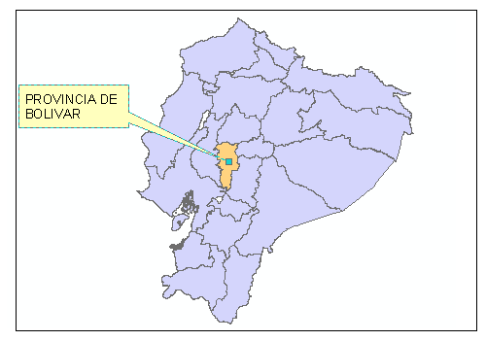

  - Descripción Geográfica.

La cuenca del rio Chimbo se encuentra entre los paralelos 1º15’ S y los 2 º15’ y los meridianos 78 º50’ W y 79 º05’W. Localizada en la hoya del río Chimbo que es una hoya lateral occidental entre las regiones litoral e interandina. Una larga cadena de cerros con dirección suroeste empieza a 4.000 metros de altura, con escasa vegetación.
El rio Chimbo nace al norte de la ciudad de Guaranda por la confluencia de los ríos Guaranda y Salinas. Tiene una longitud aproximada de 136 km desde su nacimiento en la cota 4000 hasta Bucay cota 297 y al unirse con el Chanchan, forman el rio Yaguachi que desemboca en el rio Babahoyo. Los principales afluentes del Chimbo se encuentran en su margen izquierda entre ellos están el PANGOR y el COCO que desemboca en las cotas 1450 y 800 respectivamente. Dentro de la hoya del Chimbo se encuentran los valles de Guaranda, San José, San Miguel y Pallatanga.
A continuación se muestra en detalle la ubicación geográfica de cada alternativa a realizarse a lo largo de la cuenca del Rio Chimbo:

Grafico 2. Descripción general de la alternativa de la Cuenca del Rio Chimbo.
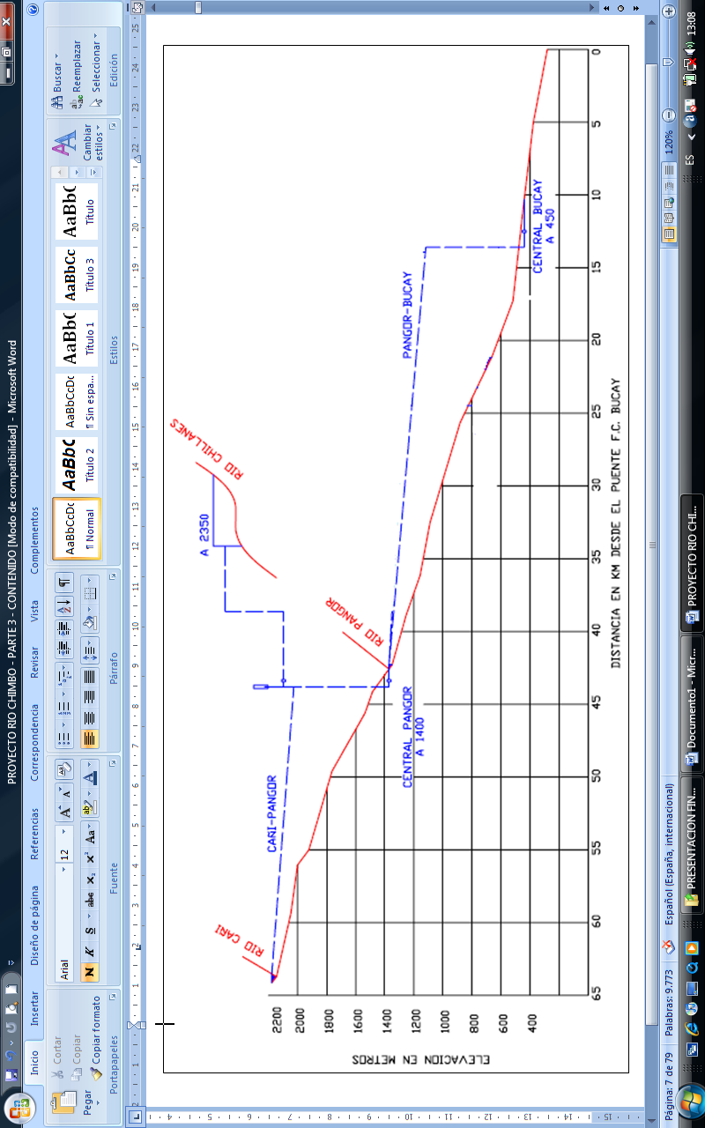
Grafico 3. Descripción geográfica del Proyecto Cañí – Pangor

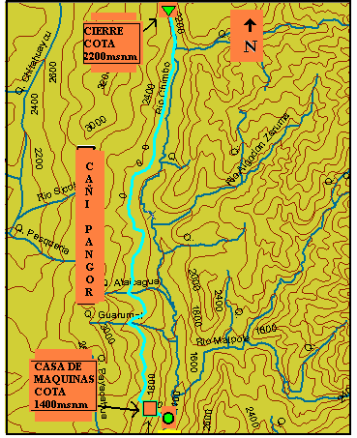

Grafico 4. Descripción geográfica del Proyecto Pangor – Bucay.

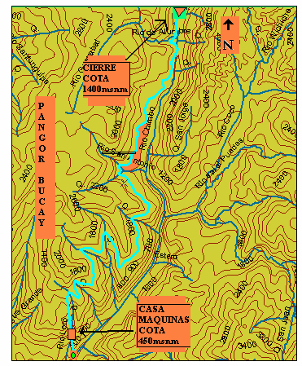

Grafico 5. Descripción geográfica del Embalse Chillanes.

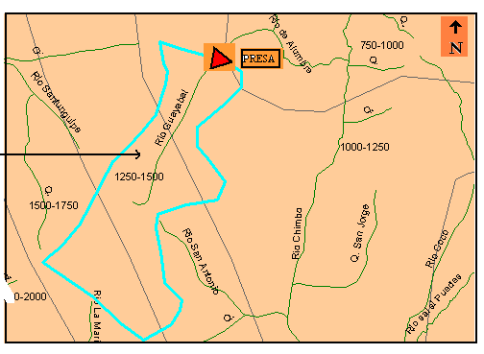

  - Consideraciones Climatologías Generales.

Dentro de la cuenca pueden diferenciarse dos zonas con influencia topográfica:

- ZONA FRIA en la parte alta a partir de los 1200 m.s.n.m.
- ZONA TEMPLADA cálida desde los 1200 m.s.n.m. hacia la costa.
Los vientos marítimos provenientes de la costa penetran en el valle, ascendiendo aguas arriba por el cauce, produciéndose en consecuencia, precipitaciones de tipo orográfico, abundantes en invierno (Marzo, Abril), que dan precipitaciones desde tempranas horas en la parte alta y neblinas densas en las zonas bajas.
La topografía de la cuenca y su situación frente a los macizos de la cordillera así como la gran variedad de altura, influyen en los micro climas de la cuenca, pues mientras el sector alto es frio y seco, el sector bajo es de mayor temperatura y lluvioso.

CAPITULO 2

- HIDROLOGIA.

  - Características Físicas de la Cuenca en Estudio.

TABLA 1. Parámetros hidrológicos de la cuenca del Rio Chimbo

PARAMETROS | UNIDADES | CAÑI | PANGOR
Lugar de la toma | *** | Chimbo DJ Cañí | Chimbo DJ Pangor
Cota de cierre | Msnm | 2180 | 1330,00
Cota de derivación | Msnm | 2200 | 1350,00
Perímetro | Km | 154,08 | 196,02
Área de drenaje | km2 | 978,07 | 1391,13
Índice de Compacidad | *** | 1,38 | 1,47
Máximo recorrido | Km | 60,63 | 104,54
Factor de forma | *** | 0,27 | 0,13
Altitud media | Msnm | 4112,86 | 3648,71
Coeficiente Orográfico | *** | 17294,92 | 9569,98

TABLA 2. Parámetros para el embalse en Chillanes.
EMBALSE CHILLANES | UNIDADES | VALOR
Altura de la presa | m | 125
Volumen variable embalse | Hm3 | 164
Volumen muerto | Hm3 | 80
Área del embalse | Km2 | 6
Área de drenaje | Km2 | 37,738871
Perímetro | Km2 | 42,582044
*Fuente INECEL

  - Determinación del Coeficiente de Transposición.

Con la ayuda del programa ArcMap, y utilizando información cartográfica digitalizada de la cuenca del Guayas e isoyetas de la cobertura nacional, se calculó el coeficiente de transposición, para interpolar los caudales registrados en la estación fluviometrica de “Chimbo D.J. Rio Pangor”, hasta cada punto de interés del proyecto Chimbo. En este caso la transposición se hará hacia el área de drenaje del rio Cañí.
El coeficiente de transposición relaciona características físico-hidrológicas como el área de drenaje de la cuenca y la precipitación media ponderada de la estación base con las características físico-hidrológicas de la cuenca cuya información hidrológica se desconoce. Este parámetro se calcula a partir de la siguiente ecuación:
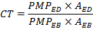
Donde PMP_{ED} y A_{ED} son la Precipitación Media Ponderada y el Área de drenaje del punto de captación (información hidrológica no conocida), y PMP_{EB} y A_{EB} son la Precipitación Media Ponderada y el Área de drenaje de la estación base (información hidrológica conocida).
La precipitación media ponderada (PMP) y áreas de drenaje se han calculado con la ayuda de la herramienta XTools Pro de ArcMap. En la tabla 3 se presentan los resultados obtenidos para la estación base y para cada punto de captación del proyecto Rio Chimbo:

TABLA 3. Calculo de la precipitación media ponderada PMP
PMP | PMP PROMEDIO | AREA
 |  | CAÑI | PANGOR | COCO | CHILLANES
500-750 | 625 | 70,965633 | 70,95172 | 70,95172 | ***
750-1000 | 875 | 545,824605 | 633,256662 | 875,744162 | 0,729883
1000-1250 | 1125 | 269,246055 | 349,441875 | 519,898196 | 16,784682
1250-1500 | 1375 | 87,87364 | 285,529999 | 316,399631 | 10,286741
1500-1750 | 1625 | 4,160597 | 51,949895 | 58,231329 | 9,892685
1750-2000 | 1875 | *** | *** | *** | 0,492465
AREA TOTAL |  | 978,07053 | 1391,13015 | 1841,22504 | 37,693991
PMP |  | 973,79387 | 1055,68041 | 1045,59834 | 1344,10465

TABLA 4. Calculo del coeficiente de transposición KT

Estación base Chimbo DJ Pangor
Sitio | Factor de trasposición (KT)
Chimbo DJ Cañí | 0,648540327
Chillanes | 0,034498879

  - Tablas y curvas de caudales.

Como ya se había mencionado, se han utilizado los datos de caudales promedio mensuales de la estación fluviometrica de “Chimbo D.J. Rio Pangor”, para lo cual se tuvo que transponer estos valores hacia Chimbo DJ Cañí. Los caudales en la primera y segunda toma se muestran a continuación:

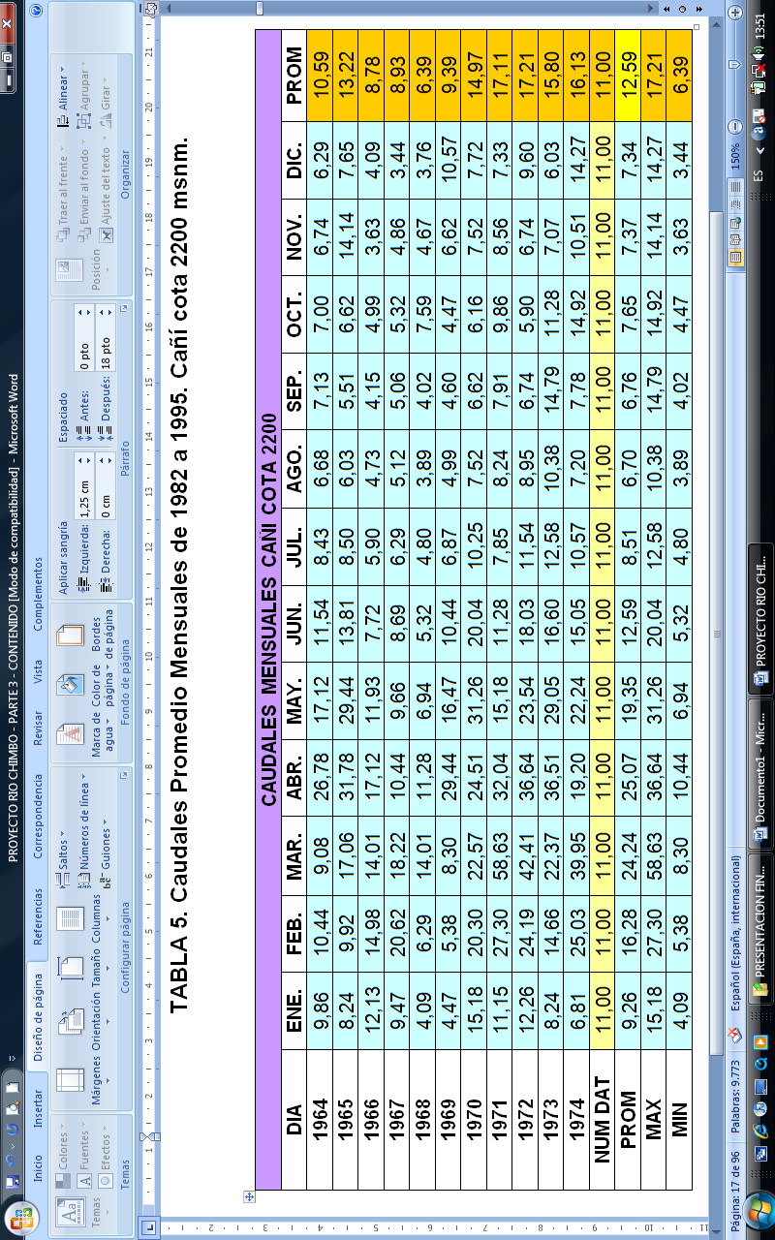
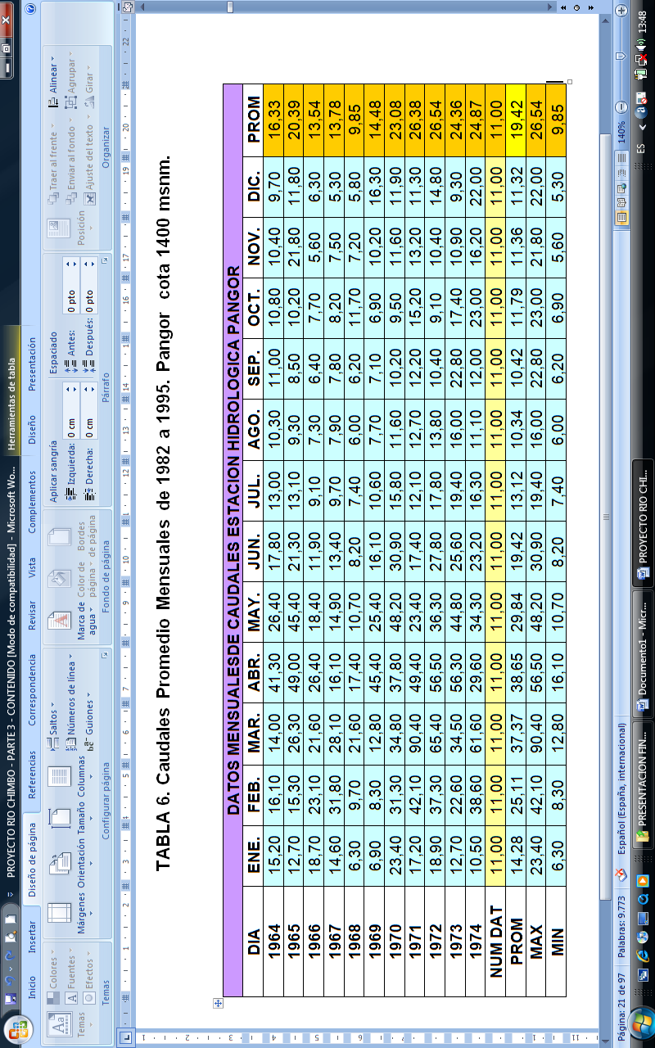
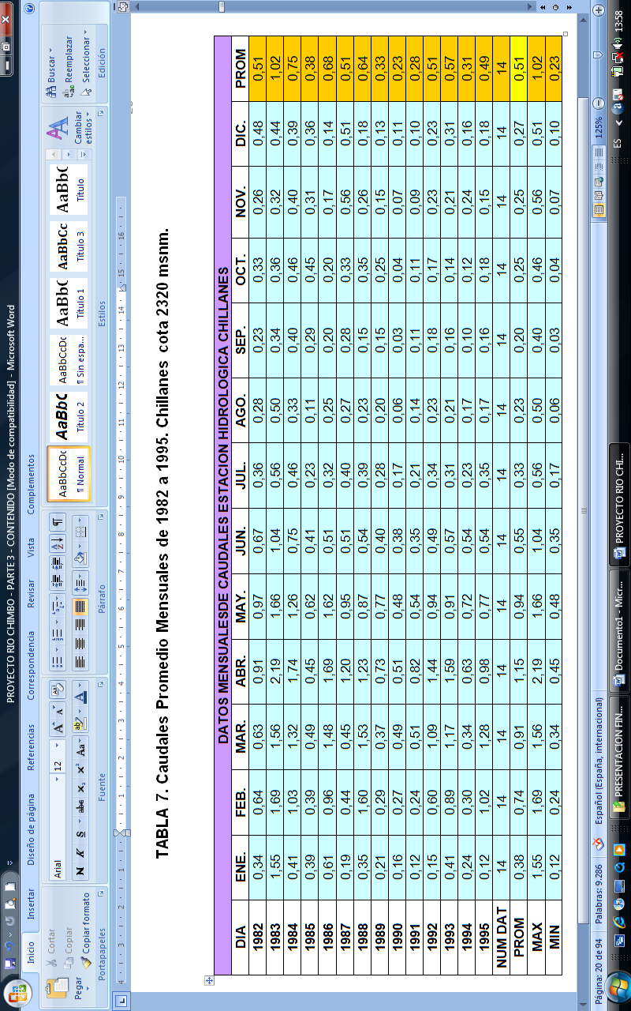
A continuación se presentan las curvas de duración de caudales para cada una de las tomas.
Grafico 6. Curva de duración de caudales promedio mensuales de 1982-1995 (CAÑI 2200msnm).
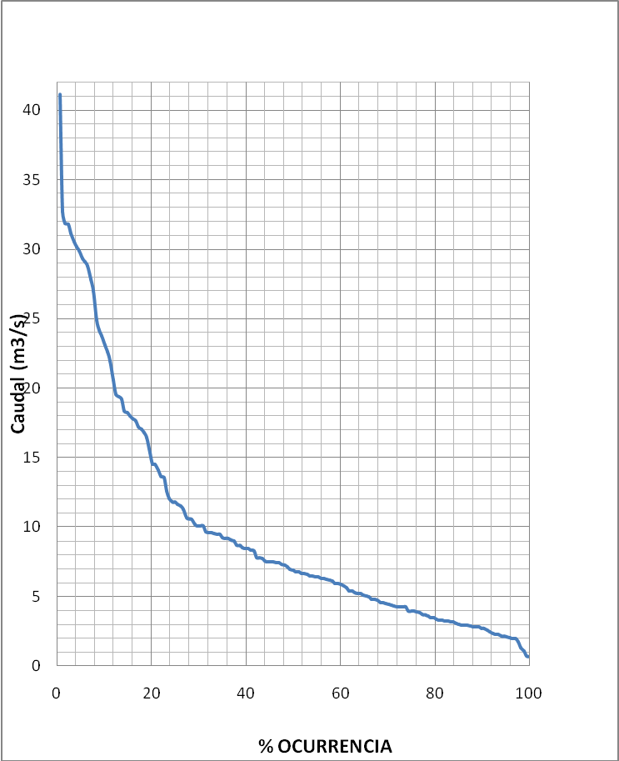
Grafico 7. Curva de duración de caudales promedio mensuales de 1982-1995 (PANGOR 1400 msnm).

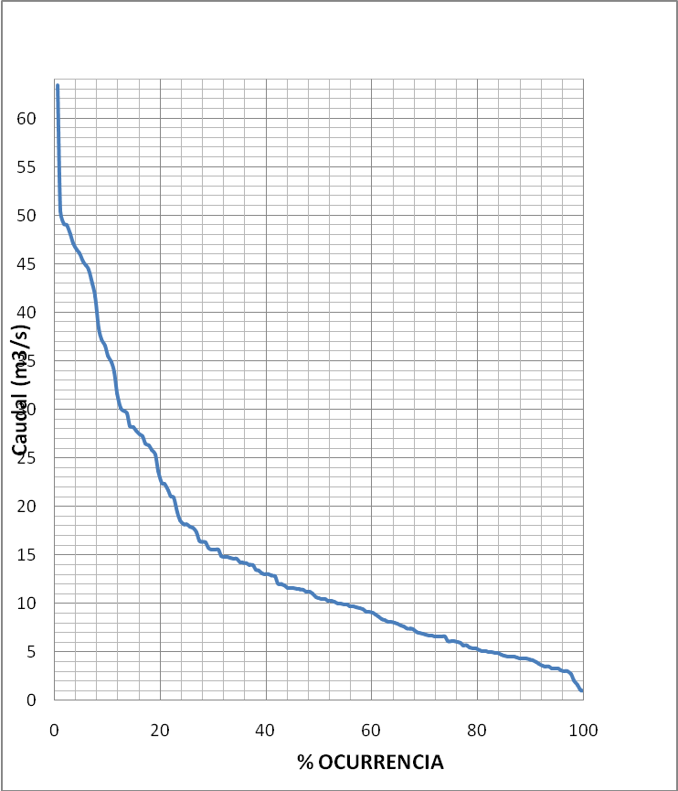
Grafico 8. Curva de duración de caudales promedio mensuales de 1982-1995 (CHILLANES).

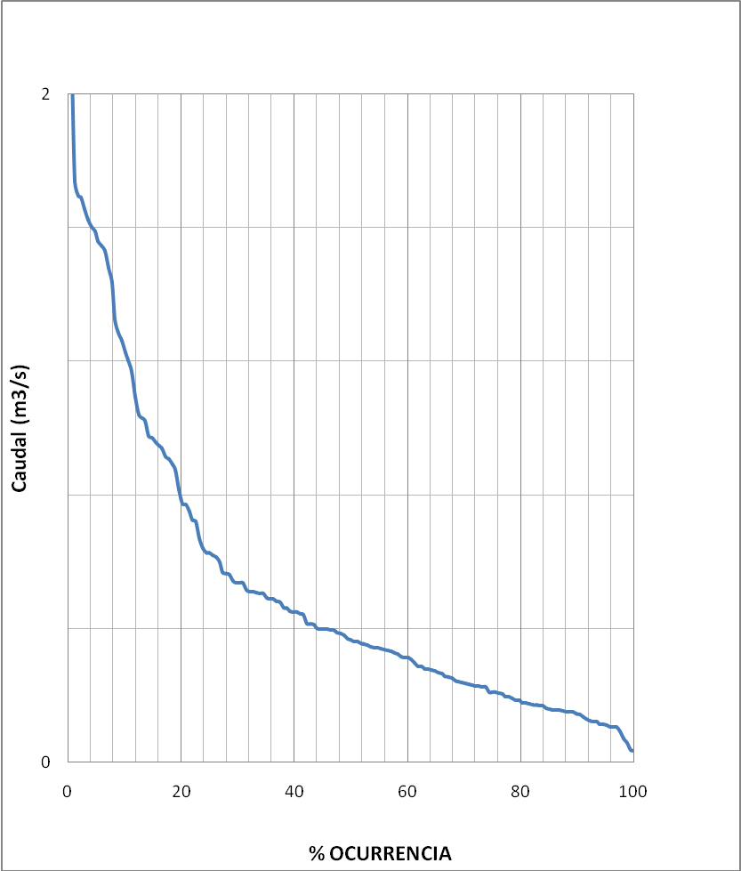
De esta forma se han determinado los caudales q50 y q90. A este último se lo conoce también como caudal firme. En la siguiente tabla se presentan los valores de los caudales de la cuenca del Rio Chimbo:

TABLA 8. Resumen de los caudales de la cuenca del Rio Chimbo.
CAUDALES | UNIDADES | CAÑI | PANGOR | CHILLANES
QMEDIO | m3/s | 9,67 | 14,91 | 0,51
Q50 | m3/s | 6,86 | 10,58 | 0,36
Q90 | m3/s | 2,70 | 4,17 | 0,14
Q10 | m3/s | 23,10 | 36,58 | 1,24
Q Ecológico | m3/s | 0,97 | 1,49 | 0,05

Los nuevos reglamentos establecen que se debe considerar un caudal ecológico equivalente al 10% del caudal medio del proyecto para preservar el ecosistema, el cual depende de las aguas del río.
En los análisis hidrológicos realizados por el ex INECEL como parte de los estudios de prefactibilidad del proyecto Rio Chimbo y sus alternativas se ha determinado que el caudal de diseño es aproximadamente dos veces el caudal medio, luego de haber realizado la optimización de caudales. Para la realización del presente proyecto hemos seleccionado el caudal de diseño como dos veces el caudal medio, acogiéndonos a los resultados de los estudios antes mencionados y considerando que el comportamiento hidrológico y estacional de la cuenca de estudio del Rio Chimbo y sus alternativas, pero principalmente que los caudales han sido transpuestos a partir de los registrados en la estación fluviometrica de “Chimbo D.J. Rio Pangor”.
Todos los cálculos como el dimensionamiento de los equipos y las producciones energéticas de cada central se han realizado basados en estos caudales de diseño.

CAPITULO 3

- GEOLOGIA.

  - Proyecto Cañí – Pangor.
    - Generalidades.
El proyecto Cañí – Pangor involucra una presa de derivación, localizada en el rio Chimbo, aproximadamente a 200 metros, aguas abajo del rio Cañí. Un túnel de 3 metros de diámetro y 18 kilómetros de longitud, conducirá el agua hacia la cámara de equilibrio, tubería de presión y central subterránea, localizada cerca del rio Pangor.

    - Geología del sitio.
Este proyecto se encuentra comprendido predominantemente dentro de las rocas volcánicas de la Formación Conjunto Piñón, cuyos tipos de rocas incluyen andesita, andesita porfídica, brechas andesiticas y tobas. La roca esta generalmente cubierta por una capa de suelo residual o coluvial y los afloramientos no son abundantes. Los datos disponibles de campo indican que la estratificación de flujo o bandeamiento buza hacia el Este con ángulos de 15 a 40 grados. Las lavas varían desde masivas a laminadas. El diaclasamiento es por lo general ampliamente espaciado con dos juegos prominentes con dirección Este – Oeste y Norte – Sur, con buzamientos desde 30 grados, hasta cercanos a la vertical. Las diaclasas están en su mayoría cerradas y las superficies de diaclasamiento tienen patina de hierro. A lo largo de las paredes del cañón, ocasionalmente se presentan vertientes, las que probablemente son controladas por las estructuras de diaclasamiento dominante. En el área del proyecto no existen fallas aparentes o rocas cizalladas.
En el cauce del rio Chimbo se presentas localmente conos aluviales y depósitos terrazados bajos. Estos depósitos se componen de gravas con bloques y guijos con pequeño contenido de limo o arcilla y deficiencia de arena limpia. El canal angosto del rio y la presencia de roca a nivel del cauce sugieren que el espesor de estos depósitos es reducido, probablemente entre 5 y 10 metros; sin embargo existe la posibilidad de que existan cauces más profundos rellenos de material aluvial.

    - Materiales de construcción.
El principal requerimiento de material para todas las estructuras está constituido por los agregados para hormigón. Fuentes potenciales de agregados naturales para hormigón se encuentran disponibles en los ríos Pallo, Pangor y Chimbo. Estos agregados naturales requerirán de procesamiento para eliminar aproximadamente de 5 a 10% de gravas de composición y para separar entre 10% y 15% de granos de tamaños excesivos. Existe solo una pequeña cantidad de arena en estas gravas, por lo que se requerirá trituración. Los tipos principales de rocas volcánicas contienen cuarzo secundario y reaccionan químicamente con los álcalis, por lo que se deberá emplear cemento con bajo contenido alcalino.
Una fuente potencial adicional de agregados para hormigón y arena seria una cantera en las rocas del Piñón.

  - Proyecto Chillanes – Pangor.
    - Generalidades.
El proyecto Chillanes – Pangor consta de una presa grande y su respectivo embalse, un túnel de aproximadamente 7 kilómetros de longitud, una tubería de presión y una cámara de bombeo generadora subterránea y otra tubería de presión que se acoplara con la central subterránea localizada en el rio Chimbo. La presa tendrá aproximadamente 90 metros de altura y embalsara el agua en un valle de montaña al Sur de Chillanes. El embalse será llenado durante la estación lluviosa del área de Chimbo y se usara para regulación y generación en la estación seca. El agua será conducida desde el reservorio a una central subterránea equipada con bombas-turbinas reversibles.

    - Geología del sitio.
Las obras del proyecto están todas dentro de las rocas volcánicas andesiticas de la Formación Conjunto Piñón. Estas rocas incluyen una variedad de andesitas, tobas andesitas, brechas y andesitas porfídicas densas y duras. En el lado Oeste del cañón del rio Chimbo y en las altas colinas al Sur de Chillanes la meteorización aparentemente a penetrado muy profundamente más que en otras partes del área del proyecto. El diaclasamiento es variable pero la dirección predominante de las diaclasas como también la del bandeo o estratificación d flujo parece buzar al Este entre 30 y 50 grados, con rumbo general Norte – Sur. A grandes profundidades dentro de la montaña donde se ha propuesto localizar la central la roca probablemente será más dura y fresca, aunque pueden presentarse algunas fallas y sistemas de diaclasas adversos.

    - Materiales de construcción.
La presa de Chillanes será diseñada con el tipo de tierra zonificada y tendrá aproximadamente 90 metros de altura. Una estructura de este tamaño requerirá grandes cantidades de material de construcción.
Material para el núcleo puede obtenerse en suficiente cantidad, de los potentes suelos residuales. Todo el material para las zonas de filtros, arena, grava, enrocadas y agregadas de hormigón deberá ser manufacturado de las rocas de la Formación Conjunto Piñón, que se encuentra a lo largo de los bordes del embalse.
Un sitio potencial para cantera está localizado de 1.0 a 1.5 kilómetros al oeste del eje propuesto, en la montaña que se eleva sobre la presa y el reservorio. Esta montaña puede estar cubierta por 2 a 5 metros de suelo, seguido de 3 a 5 metros de roca meteorizada. Algunos de los suelos y rocas meteorizadas pueden ser utilizados en la presa, pero tendrá que desperdiciarse bastante antes de llegar a la roca fresca, para continuar con las operaciones normales de la cantera.

  - Proyecto Pangor - Bucay.
    - Generalidades.
La estructura de derivación para el proyecto Pangor – Bucay, está localizada en el rio Chimbo, aproximadamente a 1 kilometro aguas debajo de la confluencia de los ríos Pangor y Chimbo. El agua será conducida por medio de un túnel de 3 metros de diámetro y de aproximadamente 28 kilómetros de longitud, hacia le central subterránea situada en la parte sur del aérea del proyecto.

    - Geología del sitio.
El proyecto en su totalidad probablemente se encontrara en rocas de la Formación Conjunto Piñón. Los 28 kilómetros del túnel penetraran en rocas que varían desde andesitas, andesitas porfídicas, densas y duras hasta tobas y brechas andesiticas. Todavía de conoce muy poco acerca de la geología estructural del aérea, sin embargo, la asimetría del valle del rio Chimbo y las mediciones escasas sugieren que el flujo de las rocas andesiticas y su bandeamiento o estratificación asociados, tienen un rumbo al Norte y buzan hacia el Este con ángulos entre 30 y 50 grados. Las diaclasas tienen rumbo en diferentes direcciones, pero sus buzamientos son predominantemente parados hacia el Este y Oeste. Localmente, las características estructurales divergentes sugieren que pueden presentarse numerosas fallas pequeñas o zonas de cizallamiento con rumbo Este – Oeste en la parte Norte de la alineación del túnel, mientras que en la parte Sur del área se supone que puedan presentarse fallas más significativas de rumbo Norte – Sur.

    - Materiales de construcción.
Los requerimientos principales de material para este proyecto serán los agregados de hormigón. Fuentes de agregados, son abundantes en las acumulaciones de grava y en las terrazas bajas y amplias del Sur del proyecto, en el rio Chimbo. Para la producción de arena se requerirá la trituración de los bloques sobredimensionados. Depósitos de guijos y bloques, deficientes en arena, son abundantes en el rio Chimbo a pocos kilómetros aguas debajo de la presa propuesta y aguas arriba y debajo de la confluencia de los ríos Chimbo y Coco.
CAPÍTULO 4

- PRODUCCIONES ENERGÉTICAS.

  - Introducción.
La determinación de las producciones energéticas es una herramienta indispensable para conocer la rentabilidad de un proyecto energético durante su tiempo de vida útil. Para el caso de un proyecto hidroeléctrico, cuyo tiempo de vida útil es de 50 años, el análisis consiste en realizar proyecciones a futuro de lo que podría generar la central, basándose en registros históricos de los caudales mensuales promedio del río cuyas aguas se desea aprovechar. En el Capítulo 2. HIDROLOGIA del presente proyecto de grado se determinaron estos caudales tomando como base los registrados en el período 1964-1974.
Para el cálculo de las producciones energéticas se ha empleado un software denominado PFIRM, el cual utiliza modelos estocásticos para la elaboración de series numéricas. Esta herramienta permite obtener una simulación para conocer cómo se comportarán las centrales en su tiempo de funcionamiento. En este análisis se obtienen datos como energía mensual promedio producida, potencia mensual pico disponible, caudales turbinados, operación de embalses, producción firme, entre otros.
  - Metodología de cálculo.
La simulación de las producciones energéticas de todo el proyecto se analizara en varia etapas para poder observar las ventajas que se produce en cada una de ellas. Las etapas son las siguientes:
ETAPA 1. Simulación de 3 centrales (CAÑI-PANGOR, PANGOR-BUCAY y CHILLANES) en sus diferentes cotas, tratando a cada una de ellas como proyectos distintos e independientes.
ETAPA 2. Luego las dos centrales (CAÑI-PANGOR y PANGOR-BUCAY) se las hace operar en cascada para obtener mejor producción energética en el proyecto PANGOR-BUCAY.
ETAPA 3. En este paso ingresa la central con embalse CHILLANES. Esto lograra que tengamos 3 proyectos en cascada (CHILLANES, CAÑI-PANGOR, PANGOR-BUCAY) lo cual adiciona mayor producción de energía en el proyecto CAÑI-PANGOR y un nuevo aumento de producción de energía en el proyecto PANGOR-BUCAY.
A continuación se han detallado los pasos a seguir para ingresar los datos y obtener las tablas de datos y gráficos deseados. Para el efecto se analiza como ejemplo la ETAPA 3 de la metodología, ya que muestra el funcionamiento en conjunto de las tres centrales. Cabe recalcar que para las centrales de pasada se omite aquellas ventanas en las que se requiere información acerca de la operación de embalses, ya que las centrales de pasada no cuentan con reservorios con capacidades de almacenamiento que les permitan seguir funcionando por varios días o inclusive semanas independiente del flujo de caudal que aporte el río, sino mas bien solo regulan el flujo de agua por un determinado número de horas. Para el caso de la central con embalse CHILLANES si se muestran las ventanas en la que se requiere información para la operación del embalse.
    - Datos Generales para la Hidrología.
En la grafico 9 se pueden observar los datos iníciales que requiere el programa, los cuales tienen que ver con los años de los cuales se tienen registro de caudales. En este caso son para los años comprendidos entre 1964-1974. Es importante también especificar el número de años para la cual se quiere que el programa desarrolle la serie numérica; para esto se toma el valor de la vida útil de las centrales, la cual se determina en 50 años basándose en el criterio del tiempo de duración de las obras civiles.
Grafico 9. Ventana de PFIRM para ingresar los datos de hidrología.
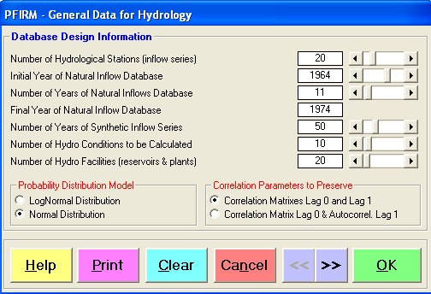

    - Datos generales para la operación del sistema.
Se ha considerado el 97% de garantía anual y mensual para la energía y capacidad firme, aumentando la confiabilidad en este parámetro, normalmente fijado al 90%. No se considera déficit de energía para un año o mes fallido (0%). Se considera que en un día promedio la central trabaja 4 horas en el período pico.
Grafico 10. Ventana de PFIRM para ingresar los datos que especifican la operación del sistema.
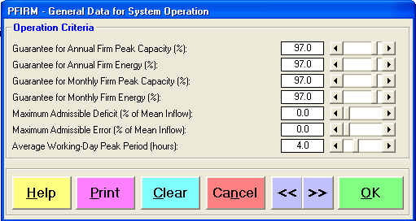

    - Características de la Centrales.
El programa requiere que se identifique el tipo de central analizar. En este caso se ha seleccionado la opción Run of the River Plant (central de pasada) para CAÑI-PANGOR y Reservoir Plant para CHILLANES. Se ingresaron los valores de Potencia Instalada, caída neta y caudal de diseño. También se han ajustado los valores de eficiencia tanto de la turbina como del generador los cuales son de 92% y 98% respectivamente. Un dato interesante es que una central de pasada no tiene un gran reservorio, por lo que se ingresa el mismo valor de la altura de la toma tanto en el nivel mínimo como en el máximo para simplificar el análisis, sin que esto afecte considerablemente los resultados. Para el caso de CHILLANES, existe variación en la cota del nivel del reservorio por el hecho de que es una central con embalse considerable. En lo que sigue de nuestra explicación no se mostraran las ventanas de PANGOR-BUCAY, ya que en esta central se ingresan los datos de la misma forma que CAÑI-PANGOR. En las grafico 11 y 12 se pueden apreciar lo explicado anteriormente.

Grafico 11. Ventana para ingresar los datos de la planta CAÑI-PANGOR
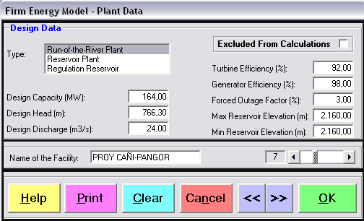
Grafico 12. Ventana para ingresar los datos de la planta CHILLANES
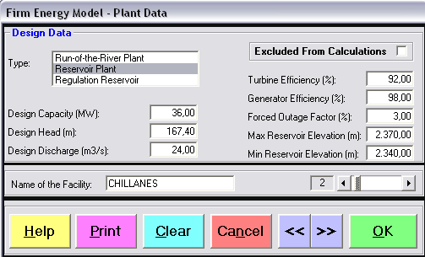
Para CAÑI-PANGOR la altura neta es de 766.30 m, con un caudal de diseño de 24m3/s y una capacidad instalada de 164 MW. Esta es una central de pasada, para la que se considera que no existe variación en el reservorio, el cual se supone mantiene su nivel en 2160msnm.
Para CHILLANES la altura neta es de 167.40 m, con un caudal de diseño de 24m3/s y una capacidad instalada de 36 MW. Esta es una central con reservorio, para la que si se considera la variación del nivel del reservorio, el cual varía entre 2370 y 2340 msnm. La central Chillanes según el estudio de INECEL es de 164 Hm3 para descargar en los meses de ideología seca (junio-enero).
    - Pérdidas de altura en la restitución.
Se han tomado diferentes valores de caudales y se ha estimado el efecto que tiene cada valor en el nivel de restitución de su central respectiva. Para las pérdidas hidráulicas en la altura se ha utilizado la siguiente fórmula:
Donde:
p = Pérdidas de altura
q = Caudal
Para determinar kp se ha considerado que la máxima pérdida de altura no excede al 7% de la caída bruta del proyecto en estudio, y ocurre cuando se turbina con el caudal de diseño.
Kp = 0,10086806 (Cañi-Pangor)
Kp = 0.021875 (Chillanes).
Finalmente, las máximas pérdidas en la restitución son:
p = 58.10 m (Cañi-Pangor)
p = 12.60 (Chillanes)
Y con el kp de cada proyecto se han calculado las pérdidas para otros caudales, en donde se obtuvieron los siguientes resultados:
TABLA 9. Pérdidas de altura en restitución, para distintos caudales turbinados
CAÑI - PANGOR |  | CHILLANES
Caudal Turbinado (m³/s) | Pérdidas (m) | Caudal Turbinado (m³/s) | Perdidas (m)
7.82 | 6.17 | 8.36 | 1.53
8.60 | 7.46 | 11.06 | 2.68
9.18 | 8.5 | 15.86 | 5.50
15.86 | 25.38 | 24 | 12.60

En Cañí – Pangor se ha excluido de los cálculos la curva de elevación del reservorio por ser una central de pasada. Para el caso de Chillanes si se muestra la curva de elevación del reservorio.

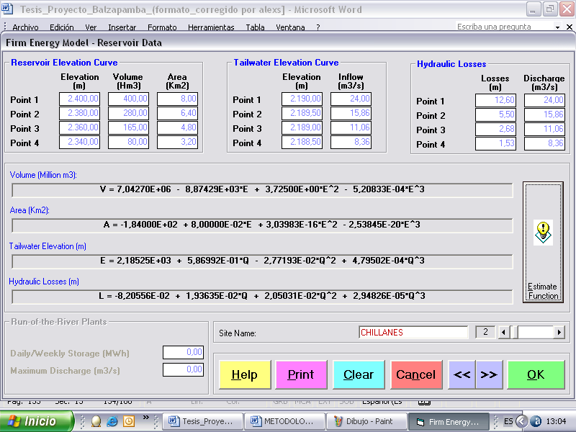Grafico 14. Ventana para ingresar la información del reservorio, curva de elevación a nivel de restitución y pérdidas Hidráulicas (Chillanes).

    - Datos para los trasvases.
Se realizan los trasvases de CHILLANES hacia CAÑI-PANGOR y de CAÑI-PANGOR hacia PANGOR-BUCAY. Esto se hace con la finalidad de que los proyectos funcionen en cascada. Los proyectos Chillanes y Cañí-Pangor realizan descarga turbinada por lo que en ambos trasvases se elije la opción Turbined Discharge. Además se muestran los valores que se han ingresado de caudal mínimo, medio y máximo para los 2 trasvases realizados. Dichos valores evitan que los trasvases envíen más agua de lo que puede turbinar cada proyecto. La grafico 15 y 16 representan estos valores.

Grafico 15. Ventana para ingresar la información del trasvase de Chillanes hacia Cañí-Pangor.

Grafico 16. Ventana para ingresar la información del trasvase de Cañí - Pangor hacia Pangor - Bucay.

Esta ventana de trasvases nos permite que podamos unir proyectos independientes, es decir, podemos hacer operar proyectos en cascada. Acotar que si queremos que los 3 proyectos operen independientemente (ETAPA 1) lo que se debe hacer es omitir la ventana de trasvases.
    - Datos de simulación de operación.
En esta sección se toma en cuenta el caudal mínimo hasta el cual la central puede operar. Se ha considerado un caudal mínimo de 0 m³/s en Chillanes, Cañí - Pangor y Pangor-Bucay debido a que se está trabajando con caudales promedio mensuales. Si se escogiera un caudal mínimo mayor a cero, podría estarse excluyendo en generación aquellos días de moderadas lluvias durante los mese secos, en donde el promedio de caudal es bajo. Para el caso de Chillanes se ingresa sus niveles de embalse. La grafico 17 y 18 muestran estos valores.

Grafico 17. Ventana para ingresar las restricciones para la simulación de la operación del reservorio (Cañí-Pangor)

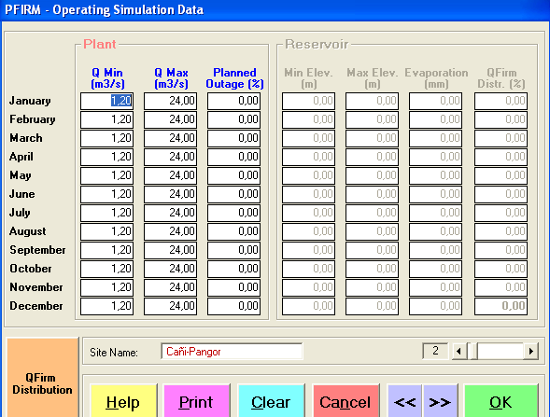

Grafico 18. Ventana para ingresar las restricciones para la simulación de la operación del reservorio (Chillanes).
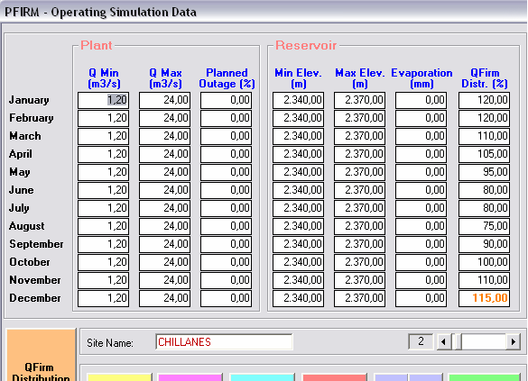

    - Ingreso de la tabla de caudales
Se han ingresado uno a uno los valores de los registros históricos de los caudales promedio mensuales en el periodo de tiempo mencionado 1964-1974. A cada valor se le ha restado el caudal ecológico, equivalente al 10% del caudal promedio de la cuenca.

TABLA 10. Caudales promedio mensuales en el periodo de 1964-1974.
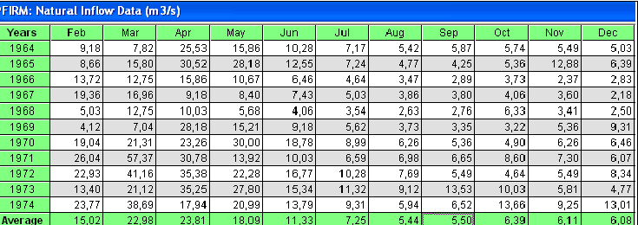

    - Resultados.
Se han realizado las simulaciones en cascada para prever el comportamiento de las 3 centrales durante los próximos 50 años. Previamente se explicó paso a paso el ingreso de los datos para la simulación de las centrales. Acotar que para ingresar los datos del proyecto Pangor-Bucay se utilizo metodología similar que la de CAÑI-PANGOR por ese motivo no se mostró como se ingresaron los datos en PANGOR-BUCAY. A continuación se muestran los resultados de los 3 proyectos operando en cascada (CHILLANES, CAÑI-PANGOR, PANGOR-BUCAY).
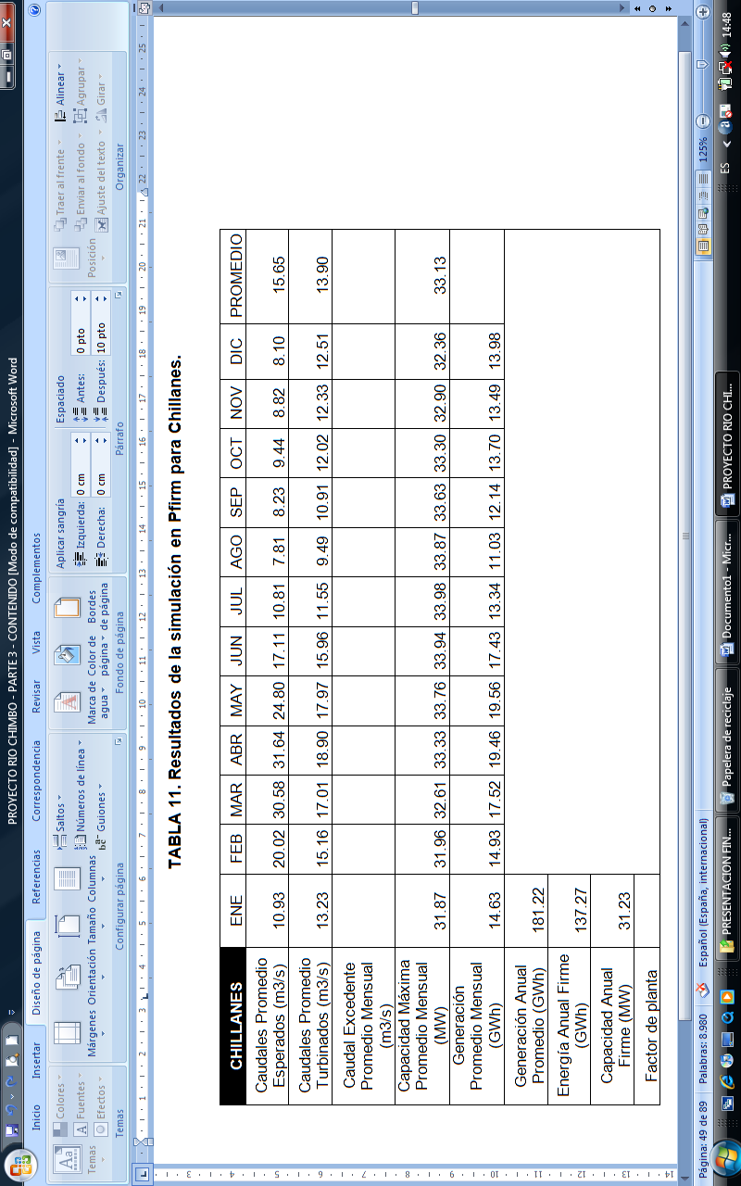
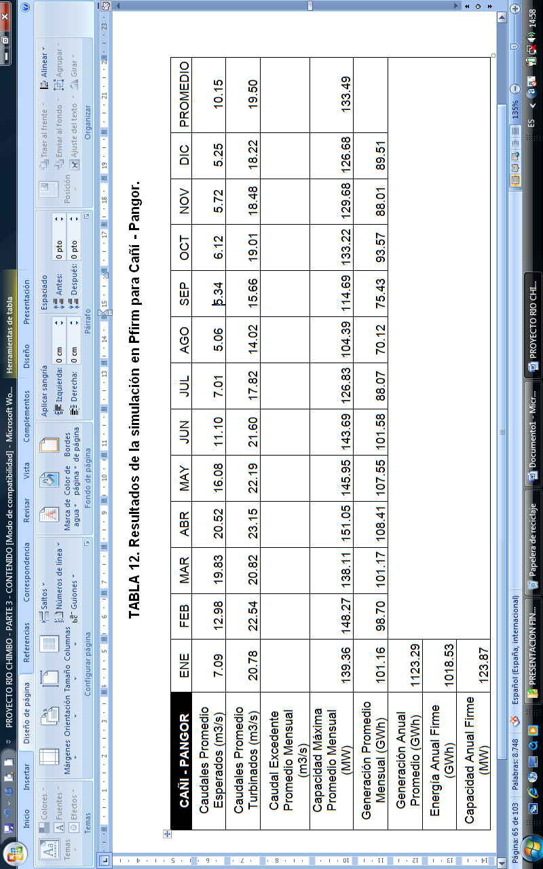
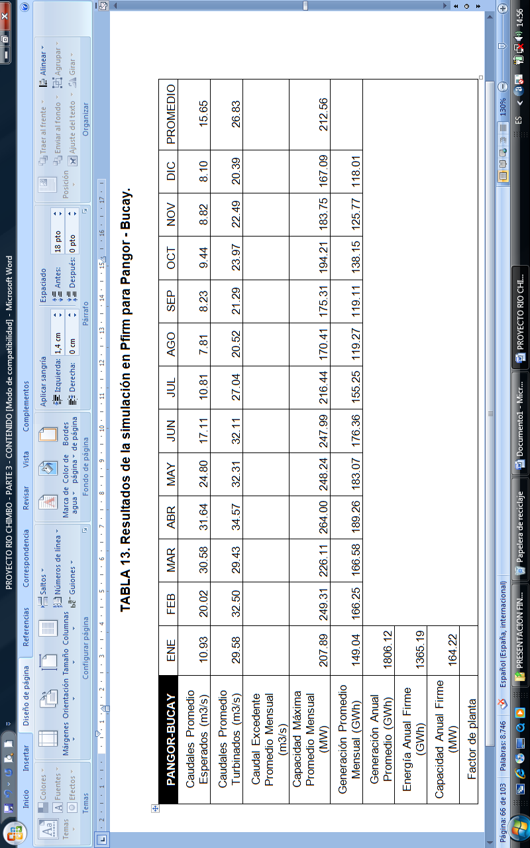
  - Caudales de la Serie Sintética Generada.

En las series sintéticas se puede observar que el mes con mayor caudal para los proyectos es Abril con 31.64 m3/s CHILLANES, 20.52 m3/s CAÑI-PANGOR y 31.64 m3/s PANGOR-BUCAY. El mes con menor caudal es agosto con 7.81 m3/s CHILLANES, 5.06 m3/s CAÑI-PANGOR y 7.81 m3/s PANGOR-BUCAY. Además en las tablas se puede observar el marcado régimen hidrológico de la costa, con una ideología húmeda de Febrero a Mayo e hidrológica seca de Junio a Enero. El promedio de los caudales de la serie sintética es de de los resultados promedios de la serie sintética generada se pueden analizar parámetros específicos que nos den una referencia del comportamiento del flujo de caudal de en cada una de las centrales del proyecto. Ver Anexo 2, 3 y 4 Tabla A2.1, A3.1 y A4.1 respectivamente.

    - Caudales promedios.

Así, para Cañí – Pangor en los resultados obtenidos se considera que el mes con menor caudal esperado promedio es el mes de Agosto con 5.06 m3/s, siendo el periodo de menor caudal el comprendido entre los meses de Junio y Diciembre ya que sus valores están por debajo del promedio anual que es de 10.15 m3/s. Por el contrario el mes en el cual se obtiene un mayor caudal esperado promedio es Abril con un valor de 20.52 m3/s, y el periodo en el que se obtienen un mayor caudal turbinado son los meses comprendidos entre Enero y Mayo cuyos valores están por encima del promedio anual que es de 19.50m3/s. Ver Anexo 3. Tabla A3.1
En Pangor - Bucay tenemos que el máximo caudal promedio esperado mensual es en Abril, siendo este de 31.64 m³/s, así mismo la etapa en la que se obtiene los mayores registro de caudales son los meses comprendidos entre Enero y Mayo con caudales superiores al promedio anual que es de 15.65 m³/s. El rango de tiempo en el que se obtiene el menor caudal esperado es entre los meses de Junio y Diciembre, siendo estos valores menores que el promedio anual de caudal esperado que es de 15.65 m³/s, siendo el mes en el que registra el menor valor el mes de Agosto con un valor de 7.81 m³/s. Ver Anexo 4. Tabla A4.1

Para Chillanes, los meses con mayor flujo de caudal esperado promedio son los meses comprendidos entre Enero y Mayo con un valor por encima del caudal turbinado promedio anual que es de 13.90 m³/s, siendo el mes más lluvioso Abril con un caudal esperado de 31.64 m³/s. Los meses con menor flujo de caudal son los comprendidos entre Junio y Diciembre con un valor de caudal esperado promedio por debajo del promedio anual que es de 15.65 m³/s, y con un mínimo caudal esperado promedio de 7.81 m³/s en el mes de Agosto. Ver Anexo 2. Tabla A2.1
Cabe recalcar que por ser un proyecto de 3 centrales hidroeléctricas en cascada, estas comparten los mismos periodos de sequia como de época lluviosa, lo que se ve reflejado en el análisis de los resultado de la serie sintética. En este análisis se considera temporada lluviosa a la comprendida en los meses cuyos caudales están por encima del promedio anual y como temporada seca a los meses en los cuales el caudal mensual está por debajo del promedio anual.

CAPITULO 5

- PRESUPUESTO DE OBRA.

  - Introducción.
El presente capitulo tiene la finalidad de establecer y mostrar los criterios y procedimientos que se han realizado para obtener una actualización de los costo del proyecto Rio Chimbo.

Los datos básicos para el cálculo de precios unitarios fueron proporcionados por el proyecto Caluma Bajo, Hidronacion y el Departamento de Planificación en el Consejo Provincial del Guayas, dicha información de basada en costos de equipos eléctricos y mecánicos, tarifa de los equipos, costo de mano de obre, costo de materiales y su debido transporte al lugar donde se encuentra ubicado el aprovechamiento. También se tomo en cuenta los costos indirectos que tiene este tipo de obra para su ejecución.

  - Costos Unitarios.

    - Costos Unitarios Directos.
Los costos unitarios directos básicamente están compuestos de las tarifas de equipos, costos de mano de obra y de mariales, a cada uno de los cuales se ha aplicado condiciones de cálculo especificas:

      - Tarifa de equipos.
Se seleccionan los equipos apropiados con sus respectivos rendimientos para las diferentes actividades a realizar en el proyecto. Estos equipos constan de varios factores para el funcionamiento adecuado del mismo y entre los cuales tenemos: combustible, lubricantes, repuestos, mantenimiento y depreciación.
En la Tabla 14, constan los valores de estos factores para los diferentes equipos a utilizar en la construcción.
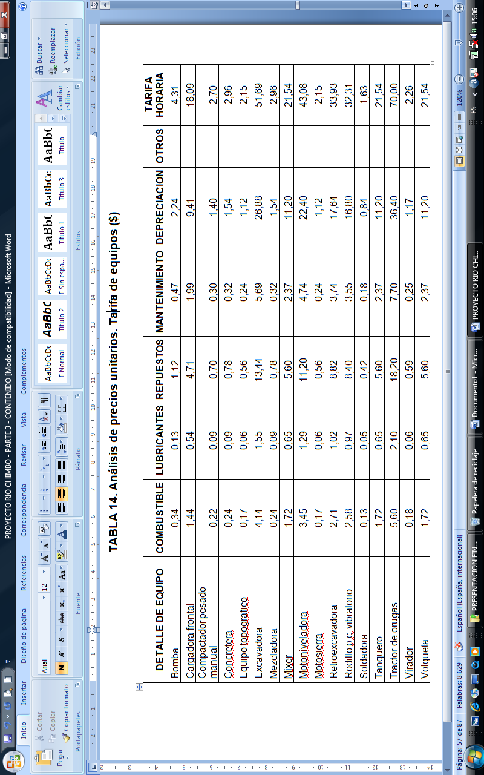

Estos costos de horarios de los equipos han sido tomados de las tablas de costos horarios de equipos mecanizados proporcionados por el proyecto Caluma Bajo y el Departamento de Planificación en el Consejo Provincial del Guayas.

      - Mano de obra.
Las tasas de los salarios básicos fueron estimadas considerando todos los beneficios sociales estipulados en las leyes ecuatorianas así como el valor real de los jornales. Se ha considerado que toda la mano de obra será de procedencia nacional. Y si se necesitará de la participación extranjera esta se incluiría en el rubro correspondiente. Las condiciones básicas para el cálculo del costo de la mano de obra son: primero fue necesario considerar el salarió básico para las diferentes categorías de obreros, en base a las últimas disposiciones del Código de Trabajo, decreto y acuerdos ministeriales. También se considero 40 horas de trabajo por semana, 235 días laborables en el año y salarios mínimos normales establecidos para las diversas categorías por las comisiones sectoriales del ministerio de trabajo. Las remuneraciones y cargas sociales establecidas por el código de Trabajo como IESS, SECAP, IECE, décimo tercer sueldo etc. Estos valores se pueden apreciar en la Tabla 15 y 16.

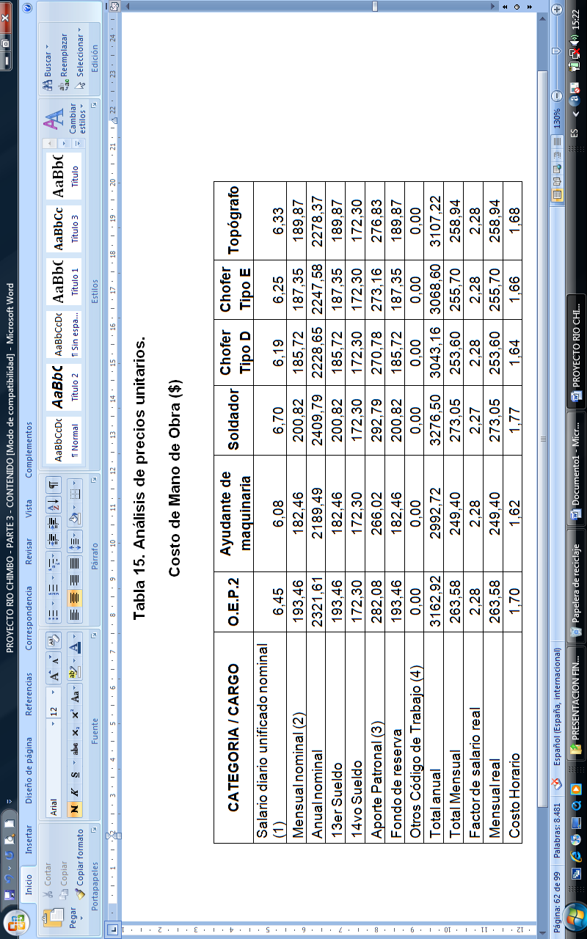
Tabla 16. Análisis de precios unitarios.
Costo de Mano de Obra ($)
CATEGORIA / CARGO | CAT. I | CAT. II | CAT. III | CAT. IV | CAT. V | O.E.P. 1
Salario diario unificado nominal (1) | 5,93 | 6,02 | 6,08 | 6,20 | 6,32 | 6,69
Mensual nominal (2) | 178,11 | 180,54 | 182,38 | 186,07 | 189,52 | 200,55
Anual nominal | 2137,23 | 2166,52 | 2188,64 | 2232,73 | 2274,29 | 2406,55
13er Sueldo | 178,11 | 180,54 | 182,38 | 186,07 | 189,52 | 200,55
14vo Sueldo | 172,30 | 172,30 | 172,30 | 172,30 | 172,30 | 172,30
Aporte Patronal (3) | 259,67 | 263,24 | 265,92 | 271,28 | 276,33 | 292,40
Fondo de reserva | 178,11 | 180,54 | 182,38 | 186,07 | 189,52 | 200,55
Otros Codigo de Trabajo (4) | 0,00 | 0,00 | 0,00 | 0,00 | 0,00 | 0,00
Total anual | 2925,41 | 2963,15 | 2991,63 | 3048,43 | 3101,96 | 3272,34
Total Mensual | 243,79 | 246,93 | 249,30 | 254,04 | 258,50 | 272,69
Factor de salario real | 2,29 | 2,28 | 2,28 | 2,28 | 2,28 | 2,27
Mensual real | 243,79 | 246,93 | 249,30 | 254,04 | 258,50 | 272,69
Costo Horario | 1,58 | 1,59 | 1,62 | 1,65 | 1,67 | 1,77

      - Materiales.
Los costos de los principales materiales de construcción que forman parte de los costos directos para obtener los precios unitarios se han tomado de la lista de materiales proporcionados por el Consejo provincial del Guayas. Ver Tabla 17.
Se añadió el costo de transporte del material desde la ciudad más cercana hasta el sitio de la ubicación del proyecto.

Tabla 17. Análisis de precios unitarios. Costo de Materiales ($)
MATERIAL | UNIDAD | PRECIO UNITARIO | PRECIO UNITARIO
 |  | 2006 | 2009
Acero de perfiles | kg | 0,83 | 0,89
Acero A-588 | kg | 1,10 | 1,18
Acero A-588 | TM | 1.100,00 | 1184,58
Acero de refuerzo | kg | 0,76 | 0,82
Acero de refuerzo | TM | 760,00 | 818,44
Agua | m3 | 0,20 | 0,22
Alambre de amarre 3zn | kg | 1,37 | 1,48
Alambre galvanizado No.18 | TM | 1.140,00 | 1227,66
Andamios | gbl | 0,20 | 0,22
Arena | m3 | 8,13 | 8,76
Arena fina | m3 | 8,13 | 8,76
Bloque hormigon pesado | u | 0,39 | 0,42
Caballete universal | m | 7,50 | 8,08
Cemento gris | kg | 0,12 | 0,13
Cemento Portland | TM | 104,87 | 112,93
Cordon sellante | m | 0,05 | 0,05
Electrodos | kg | 2,57 | 2,77
Encofrado | gbl | 30,69 | 33,05
Enrocado | m3 | 3,50 | 3,77
Escollera | m3 | 2,75 | 2,96
Eternit | m2 | 10,00 | 10,77
Gavion triple torsion | u | 25,39 | 27,34
Grava | m3 | 11,00 | 11,85
Malla triplegalvanizada 50-10 | m2 | 3,48 | 3,75
Material cribado | m3 | 3,46 | 3,73
Material impermeable | m3 | 1,76 | 1,90
Material de mejoramiento | m3 | 2,00 | 2,15
Material unif. Grueso (sub-base) triturado | m3 | 7,46 | 8,03
Piedra bola | m3 | 2,50 | 2,69
Piedra desplazante | m3 | 1,40 | 1,51
Pintura de aluminio | gl | 18,35 | 19,76
Pintura anticorrosiva | gl | 15,14 | 16,30
Pintura de esmalte | gl | 13,98 | 15,05
Plancha galvanizada (1,22x4,4x4mm) | u | 69,62 | 74,97
Ripio triturado | m3 | 6,07 | 6,54
Superplastificante | kg | 1,98 | 2,13
Tirafonfo 125 mm | u | 0,03 | 0,03
Tuberia de laminas estructurales (Empermeable MP-100) | m | 227,36 | 244,84
Tuberia HG 2" | u | 25,24 | 27,18
Tuberia PVC 8" | m | 11,20 | 12,06

    - Costos Unitarios indirectos.
A cada rubro se incluye todos los gastos que adicionalmente a los costos directos mencionados, tienen que ser devengados por el contratista para la formalización del contrato, gastos financieros, administración de la obra, cargas sociales adicionales, imprevistos, utilidades etc. Este costo se lo expresa en porcentaje y tiene incidencia en el costo unitario directo de cada rubro. Se presenta la justificación y porcentaje de los costos indirectos en la Tabla 18.

Tabla 18. Análisis de precios unitarios.
Componentes indirectos y utilidades. (%)
COMPONENTES DEL COSTO INDIRECTO | %
Dirección de obra | 7,00
Administrativos | 6,00
Locales Provisionales | 0,50
Vehículos | 0,50
Servicios Públicos | 0,50
Promoción | 0,50
Garantías | 3,00
Seguros | 2,50
Costos financieros | 3,00
Prevención de accidentes | 0,50
Utilidad | 10,00
TOTAL DE INDIRECTOS | 34,00

    - Resumen de los costos unitarios.
En el Tabla 19 se muestra un resumen general de los costos unitarios en cuanto se refiere a obra civil ya analizados.

Tabla 19. Resumen de los costos unitarios ($)
ITEM | DESCRIPCION | UNIDAD | P.U. | P.U.
 |  |  | 2006 | 2009
1 | Replanteo, desbroce y limpieza | ha | 209,57 | 225,68
2 | Limpieza de derrumbes | m3 | 0,98 | 1,06
3 | Mejoramiento subrasantes | m3 | 9,47 | 10,2
4 | Excavacion sin clasificar  (conduccion chimenea de equilibrio) | m3 | 2,45 | 2,64
5 | Excavacion sin clasificar a cielo abierto | m3 | 2,95 | 3,18
 | (obras de toma, casa de maquinas, canal de restitucion)
6 | Excavacion sin clasificar con agua | m3 | 8,66 | 9,33
 | (obra de toma, casa de maquinas, canal de restitucion)
7 | Excavaciones en zanja | m3 | 2 | 2,15
8 | Hormigon ciclopeo: 60% hormigon en masa, 40% piedra desplazante | m3 | 131,28 | 141,37
9 | Hormigon estructural | m3 | 243,08 | 261,77
10 | Hormigon en masa producido en planta  ( incluye transporte a la obra) | m3 | 195,47 | 210,5
11 | Hormigon de revestimiento (tuberia) | m3 | 208,71 | 224,76
12 | Relleno comun (tierra) | m3 | 2,72 | 2,93
13 | Relleno comun, material impermeable | m3 | 8,14 | 8,77
 | ( nucleo de presa y rellenos de estructuras)
14 | Relleno de material, gravo arenoso  (filtro fino 75% arena, 25% grava) | m3 | 24,46 | 26,34
15 | Material de escollera tipo 3 (plano de presa)(gravas y bloques) | m3 | 14,09 | 15,17
16 | Enrocado de material tipo 5 (plano de presa)(gravas y bloques) | m3 | 16,06 | 17,29
17 | Sub-base de carretera | m3 | 15,05 | 16,21
18 | Drenaje: tuberia | m3 | 17,9 | 19,28
19 | Tuberia con relleno | m3 | 343,04 | 369,42
20 | Muro de Gaviones | m3 | 37,31 | 40,18
21 | Casa de guardian y bodega | m2 | 195,42 | 210,45
22 | Cubierta de asbesto cemento | m2 | 15,05 | 16,21
23 | Muros de mamposeria | m2 | 14,05 | 15,13
24 | Alcantarilla 48" | m | 343,04 | 369,42
25 | Coronamiento | m | 55,05 | 59,28
26 | Estructura metalica para cubierta | kg | 2,57 | 2,77
27 | Tuberia metalica (conduccion y chimenea) | kg | 2,95 | 3,18
28 | Protecciones metalicas | S.G. | 104.686,83 | 112.736,27
29 | Acero para torres | TM | 2.882,04 | 3.103,64
30 | Cemento portland | TM | 171,23 | 184,4
31 | Acero de refuerzo | TM | 1.291,54 | 1.390,85
32 | Tuberia metalica (blindaje) | TM | 2.882,04 | 3.103,64
33 | Anillos de refuerzo | TM | 2.882,04 | 3.103,64
34 | Sanitarias | gl | 412.514,56 | 444.233,06
35 | Electricas | gl | 329.723,65 | 355.076,31
36 | Acabados de la construccion | gl | 255.595,99 | 275.248,93
37 | Regulacion de los rios | gl | 418.747,32 | 450.945,06
38 | Bocas de visia, valvulas de aire, etc. | gl | 1.381.866,16 | 1.488.118,71

  - Presupuesto de obra por cada proyecto.
Con el objeto de saber cuánto es el costo del proyecto se necesitaron analizar las cantidades y precios unitarios de cada rubro en cuanto a su clasificación ya sea casa de maquinas, obras de toma etc. Para poder obtener cantidades de cada rubro se necesitó saber especificaciones en cuanto a dimensionamiento y características Técnicas del Aprovechamiento los cuales se pueden observar en los estudios realizados por el INECEL y los precios unitarios se los tiene de los rubros efectuados por el departamento de planificación del consejo provincial del guayas. A continuación se presenta el presupuesto de obras civiles para cada una de las centrales.

    - Proyecto Cañí – Pangor.
En la Tabla 20 se muestran las cantidades de obras civiles para la toma ubicada en la cota 2200 m.s.n.m y sus respectivos costos unitarios que fueron analizados previamente.

Tabla 20. Costos de construcción del proyecto.
Cañí - Pangor. ($)
PROYECTO | PANGOR - BUCAY
Potencia Instalada - MW | 250,00
ITEM
Tierra, derechos, caminos y reubicaciones | 734.148,65
Embalse, Presa, Aliviadero y Obras de Control | 18.280.825,84
Conducción | 132.897.581,80
Equipamiento de la Central Subterránea | 55.438.711,12
Operadores | 629.270,27
Patio de maniobras y L/T | 12.941.991,96
COSTOS DIRECTOS-SUBTOTAL | 220.922.529,65
Imprevistos (20%) | 44.184.505,93
COSTOS DIRECTOS-TOTAL | 265.107.035,57
Ingeniería y Administración (15%) | 53.021.407,11
COSTO TOTAL DE CONSTRUCCION | 318.128.442,69

    - Proyecto Pangor – Bucay.
En la Tabla 21 se muestran las cantidades de obras civiles para la toma ubicada en la cota 1350 m.s.n.m y sus respectivos costos unitarios que fueron analizados previamente.

Tabla 21. Costos de construcción del proyecto.
Pangor - Bucay. ($)
PROYECTO | CAÑI - PANGOR
Potencia Instalada - MW | 160,00
ITEM
Tierra, derechos, caminos y reubicaciones | 1.384.394,60
Embalse, Presa, Aliviadero y Obras de Control | 12.260.492,26
Conducción | 93.359.167,08
Equipamiento de la Central Subterránea | 39.485.660,89
Operadores | 629.270,27
Patio de maniobras y L/T | 13.047.331,81
COSTOS DIRECTOS-SUBTOTAL | 160.166.316,91
Imprevistos (20%) | 32.033.263,38
COSTOS DIRECTOS-TOTAL | 192.199.580,29
Ingeniería y Administración (15%) | 38.439.916,06
COSTO TOTAL DE CONSTRUCCION | 230.639.496,35

    - Proyecto Chillanes.
En la Tabla 22 se muestran las cantidades de obras civiles para la toma ubicada en la cota 2200 m.s.n.m y sus respectivos costos unitarios que fueron analizados previamente.

Tabla 22. Costos de construcción del proyecto.
Chillanes. ($)
PROYECTO | CHILLANES
Potencia Instalada - MW | 40-70
ITEM
Tierra, derechos, caminos y reubicaciones | 991.100,68
Embalse, Presa, Aliviadero y Obras de Control | 114.741.141,71
Conducción | 40.756.157,58
Equipamiento de la Central Subterránea | 34.869.963,43
Operadores | 0,00
Patio de maniobras y L/T | 1.715.810,28
COSTOS DIRECTOS-SUBTOTAL | 193.074.173,68
Imprevistos (20%) | 38.614.834,74
COSTOS DIRECTOS-TOTAL | 231.689.008,42
Ingeniería y Administración (15%) | 46.337.801,68
COSTO TOTAL DE CONSTRUCCION | 278.026.810,10

  - Resumen de los costos totales del proyecto Rio Chimbo.
En Tabla 23 se presenta el resumen del costo total del proyecto tomando en consideración los costos directos, costos de ingeniería y administración de cada proyecto en estudio:

Tabla 23. Resumen de los costos de construcción del proyecto Rio Chimbo. ($)
PROYECTO | PANGOR - BUCAY | CAÑI - PANGOR | CHILLANES
Potencia Instalada - MW | 250 | 160 | 40-70
ITEM
Tierra, derechos, caminos y reubicaciones | 734.149 | 1.384.395 | 991.101
Embalse, Presa, Aliviadero y Obras de Control | 18.280.826 | 12.260.492 | 114.741.142
Conducción | 132.897.582 | 93.359.167 | 40.756.158
Equipamiento de la Central Subterránea | 55.438.711 | 39.485.661 | 34.869.963
Operadores | 629.270 | 629.270 | 0
Patio de maniobras y L/T | 12.941.992 | 13.047.332 | 1.715.810
COSTOS DIRECTOS-SUBTOTAL | 220.922.530 | 160.166.317 | 193.074.174
Imprevistos (20%) | 44.184.506 | 32.033.263 | 38.614.835
COSTOS DIRECTOS-TOTAL | 265.107.036 | 192.199.580 | 231.689.008
Ingeniería y Administración (15%) | 53.021.407 | 38.439.916 | 46.337.802
COSTO TOTAL DE CONSTRUCCION | 318.128.443 | 230.639.496 | 278.026.810
COSTO TOTAL  (Proyecto Rio Chimbo) | $ 826.794.749

CAPITULO 6

- EVALUACION ECONOMICA.

  - Introducción.
En el presente capítulo se realiza la evaluación económica de las tres centrales en cascada del proyecto RIO CHIMBO, para lo cual se ha considerado las últimas disposiciones en el ámbito energético.
También se detalla las hipótesis de cálculo, dentro de la cual encontramos parámetros como remuneración por CER, préstamo de organismos de gobierno, años de vida útil, gastos por concepto de operación y mantenimiento (O&M), y seguros, para todo el proyecto.
Finalmente se realiza la determinación del TIR y el VAN con su respectivo análisis.
  - Determinación de la remuneración.
Previo a la determinación de los ingresos por venta de energía, se determinaron las producciones de energía eléctrica y la potencia eléctrica disponible para cada caso, como se muestra en el capítulo 4. Luego se han tomado en cuenta las últimas disposiciones gubernamentales, las cuales regulan el precio del Kilovatio-hora.

    - Determinación de la Remuneración por venta a Precio de Recursos Energéticos no Convencionales.
La remuneración por venta a un precio especial para energía producida con recursos energéticos renovables no convencionales aprobado por el CONELEC en la Regulación No. CONELEC - 009/06, tiene diferentes valores de acuerdo al tipo de generación y la capacidad de generación en el caso de Hidroeléctricas.
A continuación se presenta la tabla 24, que contiene la lista de precios preferencial para energía producida con recursos energéticos no convencionales.

Tabla 24. Precios para energía producida con recursos energéticos no convencionales.

CENTRALES | PRECIO (cUSD/kWh)  Territorio Continental | PRECIO (cUSD/kWh)  Território Insular de Galápagos
Eólicas | 9.31 | 12.10
Fotovoltaicas | 28.37 | 31.20
Biomasa y biogás | 9.04 | 9.94
Geotérmicas | 9.17 | 10.08
Pequeñas centrales hidroeléctricas hasta 5 mw | 5.80 | 6.38
Pequeñas centrales hidroeléctricas entre 5 a 10 MW | 5.50 | 5.50
Centrales hidroeléctricas mayores a 10 MW | 5.50 | 5.50

    - Cálculo de la Remuneración por Energía para el Proyecto RIO CHIMBO.
Para el cálculo de la remuneración por energía del proyecto en conjunto, cuya potencia instalada total es de es de 480 MW, se ha considerado un precio de venta de 5.50 cUSD/kWh. Este precio corresponde para centrales hidroeléctricas mayores de 10 MW, como se muestra en la tabla 24.
Luego se multiplica el precio de venta establecido con los valores de energía mensual obtenidos mediante hojas de cálculo del programa EXCEL.
En el Anexo 5, Tabla A5.1 se presenta la Remuneración por energía para proyecto RIO CHIMBO durante los 50 años de vida del proyecto.

  - Hipótesis de Cálculo.
Una vez que se obtuvo el presupuesto para la construcción, y las remuneraciones por la venta de energía; el análisis económico se lo realizó planteando los años de vida útil, número de años de construcción, seguro, costos de operación y mantenimiento.
Además se tomó en cuenta la obtención de un Certificado de Reducción de Emisión de Carbono (CER). El CER fue creado en el tratado de Kyoto para el Financiamiento de Proyectos de Energía Limpia y Renovable. Este mercado de compra-venta de CER está vigente desde el 2005.
Este certificado representa para el proyecto una considerable cantidad de dinero que ingresará. Para nuestro análisis, se considerará que del total del CER vendido en 14 años de funcionamiento de la central.
Para cada una de las tres centrales en cascada, se consideró lo siguiente:
1 CER = 1 TON menos de emisión de CO2
1 GWh = 1090 TON de reducción de CO2
1 GWh = 700 CER´S
- CER = $10
Para el financiamiento de cada una de las centrales en cascada, se consideró un crédito proveniente del ente gubernamental correspondiente. El porcentaje de endeudamiento corresponde al 80%, mientras que el 20% restante, será tomado como capital propio del inversionista.

  - Análisis Económico del Proyecto RIO CHIMBO
A continuación se presentan los resultados obtenidos del TIR y VAN del análisis económico del proyecto en conjunto, con sus respectivos parámetros de evaluación.
    - Flujo de caja del Proyecto RIO CHIMBO.
Para el estudio de esta central se ha considerado 50 años de vida útil, en los cuales se tendrá como costos totales anuales $ 24.744.613,41 en los que se incluyen gastos por operación y mantenimiento, pólizas de seguro de las tres centrales, sueldos del personal técnico y administrativo, así como también la depreciación correspondiente de los elementos que conforman las centrales.
En el Anexo 5, Tabla A5.5. Se presenta el flujo de caja efectivo, para el proyecto RIO CHIMBO.

    - Resultados del TIR y el VAN.
Con los valores de remuneración, costos de inversión, O&M, seguro, y demás parámetros para la evaluación económica, obtenidos o establecidos anteriormente, se realizo la determinación de los índices económicos que ayudaron a interpretar si la central es o no rentable.
El monto del Valor Actual Neto (VAN) que se obtuvo con la tasa del WACC (13 %) fue de quinientos cuarenta y tres millones trescientos cuarenta y nueve mil quinientos diez y ocho con 27/100 ctvs. De igual forma, del análisis económico se obtuvo una Tasa Interna de Retorno (TIR) del 21.80 %.
TABLA 25. RESULTADOS VAN Y TIR
TIR | 21,80%
VAN | $ 543.349.518,47
TASA | 13%

Estos valores indican que el proyecto es factible y recomendable de realizar bajo las hipótesis anteriormente mencionadas.

CONCLUSIONES Y RECOMENDACIONES.

- Morfológicamente y geológicamente, el proyecto RIO CHIMBO no presenta mayores complicaciones técnicas, para la construcción de cualquiera, o de las tres centrales Cañí – Pangor, Pangor – Bucay y Chillanes; además es favorable que en los puntos de captación no se hayan encontrado viviendas que se vean afectadas por estas construcciones.

- El comportamiento hidrológico del río Chimbo para las tres centrales es el mismo, lo que facilita el análisis hidrológico y de producciones energéticas de cada una de las centrales descritas en el presente proyecto.

- La construcción de todo el proyecto (Cañí – Pangor, Pangor – Bucay y Chillanes) se ha presupuestado en $ 826.794.749,14. Con este valor para este proyecto de 480 MW, se ha calculado que su costo por KW instalado es de $ 1.722.49 dólares americanos.
- En el análisis económico del presente proyecto, se determinó que el VAN (Valor Actual Neto) aplicando una tasa de descuento del 13% fue de quinientos cuarenta y tres millones trescientos cuarenta y nueve mil quinientos diez y ocho con 27/100 ctvs. $ 543.349.518,47. De igual forma, del análisis económico se obtuvo una Tasa Interna de Retorno (TIR) del 21.80 %.
- Luego de los cálculos de presupuestos de obra, determinación de las producciones energéticas y análisis económicos realizados, se puede concluir que el proyecto RIO CHIMBO compuesto por las centrales Cañí – Pangor, Pangor – Bucay y Chillanes (todas ellas ubicados en el Rio Chimbo), es técnicamente factible de construir, y además es económicamente rentable.
- Durante el análisis económico se analizaron varias alternativas para el financiamiento logrando así la tasa interna de retorno descrita en el estudio, por lo que es necesario para cualquier interesado que se tome en cuenta este detalle.

BIBLIOGRAFIA.

- INECEL, Estudio de prefactibilidad, Proyecto hidroeléctrico Chimbo, Enero 1976.
- INECEL, Estudio de prefactibilidad; Apéndice A Geología, Proyecto Hidroeléctrico chimbo, Enero 1976.
- INECEL, Estudio de prefactibilidad: Apéndice B: Hidrología 1 Etapa, Proyecto hidroeléctrico Chimbo, Enero 1976
- INECEL, Estudio de prefactibilidad: Apéndice C: Selección de alternativas, Proyecto hidroeléctrico Chimbo, Enero 1976.
- INECEL, Estudio de prefactibilidad: Informe suplementario, Proyecto hidroeléctrico Chimbo, Enero 1976.
- INECEL, Estudio de factibilidad: Hidrología, resultados iniciales de análisis granulométricos, Proyecto hidroeléctrico Chimbo, Enero 1976.
- INCEL, Estudio de factibilidad: Hidrología. Sedimentología I y II etapas, Proyecto hidroeléctrico Chimbo, Enero 1976.
- INECEL, Estudio de factibilidad: Primera Fase. Informe Borrador Anexo D y E, ecología y riego y otros usos, Proyecto hidroeléctrico Chimbo, Octubre 1975.

ANEXOS

ANEXO 1
Terminología y teoría hidrológica

Cuenca Hidrográfica.- Es toda el área tal que las aguas que llegan a ella procedentes de una precipitación, desembocan en un mismo punto.
Línea Divisoria de Aguas.- Determina los límites de una cuenca. Se conoce también como línea de “divortio aquarum” o línea neutra de flujo. Esta línea inicia y termina en la cota de captación del proyecto.
Para trazar la línea divisoria de la cuenca se pueden seguir las siguientes reglas prácticas:
- La línea divisoria corta ortogonalmente a las curvas de nivel.
- Cuando la divisoria va aumentando su altitud, corta a las curvas de nivel por su parte convexa.
- Cuando la divisoria va disminuyendo su altitud, corta a las curvas de nivel por su parte cóncava.
- Si cortamos el terreno por el plano normal a la divisoria, el punto de intersección con ésta ha de ser el punto de mayor altitud del terreno.
- Como comprobación, la línea divisoria nunca debe cortar a un río o arrayo, excepto en el punto donde se desea cerrar la cuenca.
Perímetro de la cuenca (P).- Es la longitud de la línea divisoria de aguas.
Área de la cuenca (A).- Es la superficie de la cuenca comprendida dentro de la curva cerrada de divortio aquarum. Corresponde a la proyección horizontal. En base a este valor se puede clasificar a un sistema hidrológico:
TABLA A1.1
TAMAÑO RELATIVO DE LOS SISTEMAS HIDROLÓGICOS
Unidad Hidrológica | Área (km²) | # de Orden
Micro cuenca | 10 – 100 | 1, 2, 3
Sub cuenca | 101 – 700 | 4, 5
Cuenca | Más de 700 | 6 a más

Longitud del Máximo Recorrido (L).- Es la medida de la mayor trayectoria de las partículas del flujo, comprendida entre el punto más bajo del colector común (punto de captación el proyecto hidroeléctrico) y el punto más alto o inicio del recorrido sobre la línea de divortio aquarum.
Factor de Forma (F).- Es un parámetro adimensional que denota la forma redondeada o alargada de la cuenca. Este parámetro mide la tendencia de la cuenca hacia las crecidas, rápidas y muy intensas a lentas y sostenidas, según que su factor de forma tienda hacia valores extremos grandes o pequeños, respectivamente.
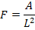
Donde A es el área de la cuenca y L es la longitud del cauce principal o máximo recorrido.
Índice de Compacidad (Kc).- Denominado también Coeficiente de Gravelius, es un parámetro adimensional que relaciona el perímetro de la cuenca y el perímetro de un círculo de igual área que el de la cuenca. Al igual que el factor de forma, este parámetro describe la geometría de la cuenca y está estrechamente relacionado con el tiempo de concentración del sistema hidrológico. Las cuencas redondeadas tienen tiempos de concentración cortos con gastos picos muy fuertes y recesiones rápidas, mientras que las alargadas tienen gastos picos más atenuados y recesiones más prolongadas.
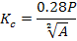
De acuerdo al índice de compacidad, se clasifica la forma de una cuenca de la siguiente manera:
TABLA A1.2
FORMAS DE LA CUENCA DE ACUERDO AL ÍNDICE DE COMPACIDAD
Clase de Forma | Índice de Compacidad (K_{c}) | Forma de la Cuenca
Clase I | 1.0 a 1.25 | Casi redonda a oval – redonda
Clase II | 1.26 a 1.50 | Oval – redonda a oval – oblonga
Clase III | 1.51 a 1.75 | Oval – oblonga a rectangular – oblonga

Altitud Media (H).- Es el parámetro ponderado de las altitudes de la cuenca, obtenidas en la carta o mapa topográfico.
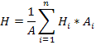
Pendiente de la cuenca.- Conocida también como pendiente de laderas, es el promedio de las pendientes de la cuenca. Este parámetro determina el tiempo de concentración y su influencia en las máximas crecidas. Para calcular este parámetro se puede utilizar una metodología analítica, la cual se representa mediante la siguiente ecuación:
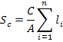
Donde S_{c} es la pendiente de la cuenca, C es la equidistancia entre curvas de nivel (distancia vertical), A el área de la cuenca y l_{i} la longitud de cada curva de nivel.
La clasificación de las cuencas de acuerdo a la pendiente de laderas, se aprecia en la siguiente tabla:
TABLA A1.3
CLASIFICACIÓN DE LAS CUENCAS DE ACUERDO A LA PENDIENTE PROMEDIO DE LADERAS
Pendiente Media (%) | Tipo de Relieve | Símbolo
0 – 3 | Plano | P1
3 – 7 | Suave | P2
7 – 12 | Mediano | P3
12 – 20 | Accidentado | P4
20 – 35 | Fuerte | P5
35 – 50 | Muy Fuerte | P6
50 – 75 | Escarpado | P7
> 75 | Muy Escarpado | P8

Coeficiente Orográfico (C_{o}).- Es la relación entre el cuadrado de la altitud media del relieve y la superficie proyectada sobre un plano horizontal. Este parámetro expresa el potencial de degradación de la cuenca, crece mientras que la altura media del relieve aumenta y la proyección del área de la cuenca disminuye. Toma valores altos para micro cuencas pequeñas y montañosas, disminuyendo en cuencas extensas y de baja pendiente.
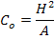
Número de Orden de la Cuenca (N).- Es un número que tiene relación estrecha con el número de ramificaciones de la red de drenaje. A mayor número de orden, es mayor el potencial erosivo, mayor el transporte de sedimentos y por tanto mayor también la componente de escorrentía directa que en otra cuenca de similar área. El número de orden de una cuenca es muy vulnerable a sufrir el efecto de escala, la misma que es necesario especificar siempre.
Uno de los métodos aplicados para determinar el número de orden de una cuenca es el criterio de Schumn, el cual dice que este parámetro se determina asignando el primer orden 1 a todos los cauces que no tienen tributarios y, en general la unión de dos cauces de igual orden determinan o dan origen a otro de orden inmediatamente superior, y dos de diferente orden dan origen a otro de igual orden que el de orden mayor, y así sucesivamente hasta llegar al orden de la cuenca. El cauce principal tiene el orden más elevado, que es el orden de la cuenca.
Relación de Confluencias.- Es la relación entre el número total de cauces de cierto orden al número total de cauces de orden inmediatamente superior.
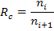
Donde R_{c} es la relación de confluencias, n_{i} el número total de cauces de orden i y n_{i+1} el número total de cauces de orden i+1.
La relación de confluencias de la cuenca R_{c} es el valor promedio de todas las relaciones de confluencias parciales. Es un indicador del potencial erosivo y de la capacidad de evacuación de la escorrentía directa de la cuenca.
Similitud Hidrológica.- Para transferir información hacia una cuenca que no dispone desde otra vecina similar que sí la tiene, existe la necesidad de que ambos sistemas hidrológicos cumplan condiciones de similitud. Dos sistemas hidrológicos son similares si cumplen las condiciones de similitud geométrica, cinemática y dinámica. Los parámetros adimensionales juegan aquí un papel de primerísima importancia.
Similitud Geométrica.- Dos sistemas hidrológicos son similares geométricamente si el Índice de Compacidad tiene un valor equivalente o idéntico en ambos sistemas.
Similitud Cinemática.- Dos sistemas hidrológicos guardan similitud cinemática si la red de drenaje natural tiene la misma conformación geométrica, esto es, cuando la Relación de Confluencia adopta un valor equivalente o idéntico en ambos sistemas.
Similitud Dinámica.- Dos sistemas hidrológicos son similares dinámicamente si el Coeficiente Orográfico tiene igual o idéntico valor en ambos sistemas.
El cumplimiento de las tres condiciones anteriores garantizan la similitud total de los sistemas hidrológicos, que encierran implícitamente similares condiciones de clima, geológicas y hasta de cobertura vegetal.
Precipitación Media Ponderada (PMP).- Para el cálculo de la precipitación media ponderada en una cuenca de drenaje correspondiente a la sección de interés, se sigue el siguiente procedimiento:
- En caso de no disponer de los planos de isoyetas, para cada estación pluviométrica seleccionada, se calcula el valor de la precipitación media multianual y se elabora el plano de isoyetas anuales.
- Una vez delimitada la cuenca de drenaje de la sección del río correspondiente, se calcula la precipitación media ponderada de acuerdo a la siguiente fórmula:
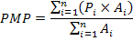
Donde Ai es la porción del área de la cuenca de drenaje delimitada por dos isoyetas consecutivas, y Pi es el promedio de los valores de las isoyetas delimitantes de Ai.
Coeficiente de Transposición.- Se conoce con este nombre al parámetro que nos permite trasladar los datos meteorológicos de una estación hacia otra con similares características físicas y meteorológicas. Se calcula por medio de la siguiente ecuación:
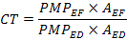
Donde PMP_{EF} y A_{EF} son la Precipitación Media Ponderada y el Área de drenaje de la cuenca de cuya estación no se dispone información, y PMP_{ED} y A_{ED} son la Precipitación Media Ponderada y el Área de drenaje de la cuenca de cuya estación si se dispone información (Estación Base).
Para obtener los datos de la cuenca destino basta con multiplicar uno a uno los valores de la estación fuente por el coeficiente de transposición calculado.
ANEXO 2
Tablas y gráficos obtenidos con las simulaciones en PFIRM para CHILLANES.
TABLA A2.1. Serie sintética de caudales naturales para 50 años.

TABLA A2.2. Serie sintética de caudales turbinados para 50 años.

TABLA A2.3. Serie sintética de Energía para 50 años.

TABLA A2.4. Serie sintética de Potencia para 50 años.

ANEXO 3
Tablas y gráficos obtenidos con las simulaciones en PFIRM para
CAÑI-PANGOR
TABLA A3.1. Serie sintética de caudales naturales para 50 años.

TABLA A3.2. Serie sintética de caudales turbinados para 50 años.

TABLA A3.3. Serie sintética de Energía para 50 años.

TABLA A3.4. Serie sintética de Potencia para 50 años.

ANEXO 4
Tablas y gráficos obtenidos con las simulaciones en PFIRM para PANGOR-BUCAY
TABLA A4.1. Serie sintética de caudales naturales para 50 años.

TABLA A4.2. Serie sintética de caudales turbinados para 50 años.

TABLA A4.3. Serie sintética de Energía para 50 años.

TABLA A4.4. Serie sintética de Potencia para 50 años.

ANEXO 5
Evaluación económica
Determinación de la remuneración por venta de Energía.
Para determinar la remuneración por venta de energía de las tres centrales en cascada del proyecto RIO CHIMBO, se ha considerado la venta a un precio especial para energía producida con recursos energéticos renovables no convencionales para centrales hidroeléctricas menores a 5 MW y otro para centrales hidroeléctricas mayores a 5 MW hasta 10 MW, aprobado en la Regulación No. CONELEC - 009/06.
Remuneración por Venta de Energía.
Para este cálculo se multiplica la energía eléctrica generada mensualmente por el valor de venta de energía regulado por el CONELEC. Para un breve cálculo se ha considerado un precio marginal de 5,5 cUSD/KWh

Tabla A5.1
Remuneración anual por Energía para los
50 años de vida del proyecto
AÑOS | ENERGIA GW-h |  |  |  | TOTAL ($)
 | CHILLANES | CAÑI-PANGOR | PANGOR-BUCAY | TOTAL
1 | 220,91 | 1.115,40 | 1.942,97 | 3.279,28 | 180.360.400,00
2 | 188,73 | 1.128,70 | 1.837,47 | 3.154,90 | 173.519.500,00
3 | 145,95 | 930,56 | 1.223,23 | 2.299,74 | 126.485.700,00
4 | 169,75 | 1.021,94 | 1.816,02 | 3.007,71 | 165.424.050,00
5 | 122,68 | 1.018,53 | 1.245,45 | 2.386,66 | 131.266.300,00
6 | 122,28 | 1.131,69 | 1.539,69 | 2.793,66 | 153.651.300,00
7 | 139,27 | 1.276,52 | 1.910,42 | 3.326,21 | 182.941.550,00
8 | 212,06 | 1.118,25 | 1.778,26 | 3.108,57 | 170.971.350,00
9 | 143,47 | 1.241,91 | 1.627,42 | 3.012,80 | 165.704.000,00
10 | 174,60 | 1.172,95 | 1.815,28 | 3.162,83 | 173.955.650,00
11 | 192,35 | 1.154,86 | 1.907,73 | 3.254,94 | 179.021.700,00
12 | 183,07 | 1.123,09 | 1.903,27 | 3.209,43 | 176.518.650,00
13 | 221,58 | 1.220,95 | 2.115,98 | 3.558,51 | 195.718.050,00
14 | 143,94 | 1.191,01 | 1.479,19 | 2.814,14 | 154.777.700,00
15 | 184,30 | 1.050,12 | 1.638,39 | 2.872,81 | 158.004.550,00
16 | 137,27 | 1.164,48 | 1.615,29 | 2.917,04 | 160.437.200,00
17 | 186,15 | 1.170,56 | 2.124,46 | 3.481,17 | 191.464.350,00
18 | 250,84 | 1.208,89 | 2.124,20 | 3.583,93 | 197.116.150,00
19 | 209,38 | 1.179,00 | 2.066,20 | 3.454,58 | 190.001.900,00
20 | 185,72 | 1.018,98 | 1.741,20 | 2.945,90 | 162.024.500,00
21 | 106,23 | 959,68 | 1.049,91 | 2.115,82 | 116.370.100,00
22 | 99,82 | 932,47 | 1.214,24 | 2.246,53 | 123.559.150,00
23 | 158,30 | 1.062,04 | 1.936,90 | 3.157,24 | 173.648.200,00
24 | 197,76 | 1.130,17 | 1.776,73 | 3.104,66 | 170.756.300,00
25 | 184,00 | 1.149,31 | 1.897,08 | 3.230,39 | 177.671.450,00
26 | 199,35 | 1.105,31 | 1.674,56 | 2.979,22 | 163.857.100,00
27 | 198,32 | 1.119,02 | 2.016,56 | 3.333,90 | 183.364.500,00
28 | 172,87 | 1.057,03 | 1.569,58 | 2.799,48 | 153.971.400,00
29 | 193,96 | 1.156,10 | 2.057,42 | 3.407,48 | 187.411.400,00
30 | 222,05 | 1.186,22 | 2.173,11 | 3.581,38 | 196.975.900,00
31 | 240,32 | 1.239,20 | 2.251,56 | 3.731,08 | 205.209.400,00
32 | 195,65 | 1.060,36 | 1.522,99 | 2.779,00 | 152.845.000,00
33 | 181,77 | 1.142,44 | 1.641,04 | 2.965,25 | 163.088.750,00
34 | 181,11 | 1.132,08 | 1.877,63 | 3.190,82 | 175.495.100,00
35 | 189,64 | 1.131,07 | 2.025,24 | 3.345,95 | 184.027.250,00
36 | 194,71 | 1.156,72 | 2.034,38 | 3.385,81 | 186.219.550,00
37 | 190,23 | 1.061,14 | 1.869,80 | 3.121,17 | 171.664.350,00
38 | 218,99 | 1.199,45 | 2.183,82 | 3.602,26 | 198.124.300,00
39 | 197,80 | 1.144,56 | 1.973,54 | 3.315,90 | 182.374.500,00
40 | 150,13 | 1.156,15 | 1.705,87 | 3.012,15 | 165.668.250,00
41 | 158,50 | 1.049,97 | 1.365,19 | 2.573,66 | 141.551.300,00
42 | 144,02 | 1.249,14 | 1.857,05 | 3.250,21 | 178.761.550,00
43 | 210,30 | 1.116,41 | 2.043,08 | 3.369,79 | 185.338.450,00
44 | 172,21 | 998,52 | 1.384,84 | 2.555,57 | 140.556.350,00
45 | 193,43 | 1.145,26 | 1.981,28 | 3.319,97 | 182.598.350,00
46 | 175,45 | 1.111,94 | 1.847,00 | 3.134,39 | 172.391.450,00
47 | 204,68 | 1.170,30 | 2.172,07 | 3.547,05 | 195.087.750,00
48 | 205,22 | 1.079,14 | 1.839,45 | 3.123,81 | 171.809.550,00
49 | 192,23 | 1.119,80 | 1.791,86 | 3.103,89 | 170.713.950,00
50 | 197,45 | 1.205,04 | 2.120,27 | 3.522,76 | 193.751.800,00
MEAN | 181,22 | 1.123,29 | 1.806,12 | 3.110,63 | 171.084.540,00

Análisis Económico.
Una vez obtenido los ingresos y el presupuesto de construcción, se planteo el análisis económico donde se ha tomado las siguientes consideraciones:
La obra civil tiene 50 años de vida útil, mientras que los equipos electromecánicos e hidromecánicos tienen 30 años de vida útil.
Para determinar los costos por operación y mantenimiento, se ha considerado un total de 400 personas que laborarán en las tres centrales, a continuación se muestra en detalle los costos de personal.

TABLA A5.2. Costo total anual de Personal de operación y mantenimiento
PROYECTO | PANGOR - BUCAY | CAÑI - PANGOR | CHILLANES | TOTAL | SALARIO ANUAL | SALARIO ANUAL
Potencia Instalada - MW | 250 | 160 | 40-70 | PERSONAL | PROMEDIO ($) | TOTAL
ITEM
PERSONAL TECNICO | 160 | 80 | 40 | 280 | 18.000 | 5.040.000
PERSONAL DE LIMPIEZA | 32 | 16 | 12 | 60 | 6.000 | 360.000
PERSONAL ADMINISTRATIVO | 32 | 16 | 12 | 60 | 12.000 | 720.000
TOTAL | 224 | 112 | 64 | 400 | - | $ 6.120.000

Tabla A5.3. Costos totales en los 50 años de vida útil del proyecto Rio Chimbo
Años | COSTOS
 | PERSONAL ING. TEC. | REPUESTOS | PERSONAL LIMPIEZA | SEGUROS | PERSONAL ADMINIS. | DEPREC. | TOTAL
0
1 | 5.040.000,00 | 1.000.000,00 | 360.000,00 | 4.133.973,75 | 720.000,00 | 13.490.639,66 | 24.744.613,41
2 | 5.040.000,00 | 1.000.000,00 | 360.000,00 | 4.133.973,75 | 720.000,00 | 13.490.639,66 | 24.744.613,41
3 | 5.040.000,00 | 1.000.000,00 | 360.000,00 | 4.133.973,75 | 720.000,00 | 13.490.639,66 | 24.744.613,41
4 | 5.040.000,00 | 1.000.000,00 | 360.000,00 | 4.133.973,75 | 720.000,00 | 13.490.639,66 | 24.744.613,41
5 | 5.040.000,00 | 1.000.000,00 | 360.000,00 | 4.133.973,75 | 720.000,00 | 13.490.639,66 | 24.744.613,41
6 | 5.040.000,00 | 1.000.000,00 | 360.000,00 | 4.133.973,75 | 720.000,00 | 13.490.639,66 | 24.744.613,41
7 | 5.040.000,00 | 1.000.000,00 | 360.000,00 | 4.133.973,75 | 720.000,00 | 13.490.639,66 | 24.744.613,41
8 | 5.040.000,00 | 1.000.000,00 | 360.000,00 | 4.133.973,75 | 720.000,00 | 13.490.639,66 | 24.744.613,41
9 | 5.040.000,00 | 1.000.000,00 | 360.000,00 | 4.133.973,75 | 720.000,00 | 13.490.639,66 | 24.744.613,41
10 | 5.040.000,00 | 1.000.000,00 | 360.000,00 | 4.133.973,75 | 720.000,00 | 13.490.639,66 | 24.744.613,41
11 | 5.040.000,00 | 1.000.000,00 | 360.000,00 | 4.133.973,75 | 720.000,00 | 13.490.639,66 | 24.744.613,41
12 | 5.040.000,00 | 1.000.000,00 | 360.000,00 | 4.133.973,75 | 720.000,00 | 13.490.639,66 | 24.744.613,41
13 | 5.040.000,00 | 1.000.000,00 | 360.000,00 | 4.133.973,75 | 720.000,00 | 13.490.639,66 | 24.744.613,41
14 | 5.040.000,00 | 1.000.000,00 | 360.000,00 | 4.133.973,75 | 720.000,00 | 13.490.639,66 | 24.744.613,41
15 | 5.040.000,00 | 1.000.000,00 | 360.000,00 | 4.133.973,75 | 720.000,00 | 13.490.639,66 | 24.744.613,41
16 | 5.040.000,00 | 1.000.000,00 | 360.000,00 | 4.133.973,75 | 720.000,00 | 13.490.639,66 | 24.744.613,41
17 | 5.040.000,00 | 1.000.000,00 | 360.000,00 | 4.133.973,75 | 720.000,00 | 13.490.639,66 | 24.744.613,41
18 | 5.040.000,00 | 1.000.000,00 | 360.000,00 | 4.133.973,75 | 720.000,00 | 13.490.639,66 | 24.744.613,41
19 | 5.040.000,00 | 1.000.000,00 | 360.000,00 | 4.133.973,75 | 720.000,00 | 13.490.639,66 | 24.744.613,41
20 | 5.040.000,00 | 1.000.000,00 | 360.000,00 | 4.133.973,75 | 720.000,00 | 13.490.639,66 | 24.744.613,41
21 | 5.040.000,00 | 1.000.000,00 | 360.000,00 | 4.133.973,75 | 720.000,00 | 13.490.639,66 | 24.744.613,41
22 | 5.040.000,00 | 1.000.000,00 | 360.000,00 | 4.133.973,75 | 720.000,00 | 13.490.639,66 | 24.744.613,41
23 | 5.040.000,00 | 1.000.000,00 | 360.000,00 | 4.133.973,75 | 720.000,00 | 13.490.639,66 | 24.744.613,41
24 | 5.040.000,00 | 1.000.000,00 | 360.000,00 | 4.133.973,75 | 720.000,00 | 13.490.639,66 | 24.744.613,41
25 | 5.040.000,00 | 1.000.000,00 | 360.000,00 | 4.133.973,75 | 720.000,00 | 13.490.639,66 | 24.744.613,41
26 | 5.040.000,00 | 1.000.000,00 | 360.000,00 | 4.133.973,75 | 720.000,00 | 13.490.639,66 | 24.744.613,41
27 | 5.040.000,00 | 1.000.000,00 | 360.000,00 | 4.133.973,75 | 720.000,00 | 13.490.639,66 | 24.744.613,41
28 | 5.040.000,00 | 1.000.000,00 | 360.000,00 | 4.133.973,75 | 720.000,00 | 13.490.639,66 | 24.744.613,41
29 | 5.040.000,00 | 1.000.000,00 | 360.000,00 | 4.133.973,75 | 720.000,00 | 13.490.639,66 | 24.744.613,41
30 | 5.040.000,00 | 1.000.000,00 | 360.000,00 | 4.133.973,75 | 720.000,00 | 13.490.639,66 | 24.744.613,41
31 | 5.040.000,00 | 1.000.000,00 | 360.000,00 | 4.133.973,75 | 720.000,00 | 13.490.639,66 | 24.744.613,41
32 | 5.040.000,00 | 1.000.000,00 | 360.000,00 | 4.133.973,75 | 720.000,00 | 13.490.639,66 | 24.744.613,41
33 | 5.040.000,00 | 1.000.000,00 | 360.000,00 | 4.133.973,75 | 720.000,00 | 13.490.639,66 | 24.744.613,41
34 | 5.040.000,00 | 1.000.000,00 | 360.000,00 | 4.133.973,75 | 720.000,00 | 13.490.639,66 | 24.744.613,41
35 | 5.040.000,00 | 1.000.000,00 | 360.000,00 | 4.133.973,75 | 720.000,00 | 13.490.639,66 | 24.744.613,41
36 | 5.040.000,00 | 1.000.000,00 | 360.000,00 | 4.133.973,75 | 720.000,00 | 13.490.639,66 | 24.744.613,41
37 | 5.040.000,00 | 1.000.000,00 | 360.000,00 | 4.133.973,75 | 720.000,00 | 13.490.639,66 | 24.744.613,41
38 | 5.040.000,00 | 1.000.000,00 | 360.000,00 | 4.133.973,75 | 720.000,00 | 13.490.639,66 | 24.744.613,41
39 | 5.040.000,00 | 1.000.000,00 | 360.000,00 | 4.133.973,75 | 720.000,00 | 13.490.639,66 | 24.744.613,41
40 | 5.040.000,00 | 1.000.000,00 | 360.000,00 | 4.133.973,75 | 720.000,00 | 13.490.639,66 | 24.744.613,41
41 | 5.040.000,00 | 1.000.000,00 | 360.000,00 | 4.133.973,75 | 720.000,00 | 13.490.639,66 | 24.744.613,41
42 | 5.040.000,00 | 1.000.000,00 | 360.000,00 | 4.133.973,75 | 720.000,00 | 13.490.639,66 | 24.744.613,41
43 | 5.040.000,00 | 1.000.000,00 | 360.000,00 | 4.133.973,75 | 720.000,00 | 13.490.639,66 | 24.744.613,41
44 | 5.040.000,00 | 1.000.000,00 | 360.000,00 | 4.133.973,75 | 720.000,00 | 13.490.639,66 | 24.744.613,41
45 | 5.040.000,00 | 1.000.000,00 | 360.000,00 | 4.133.973,75 | 720.000,00 | 13.490.639,66 | 24.744.613,41
46 | 5.040.000,00 | 1.000.000,00 | 360.000,00 | 4.133.973,75 | 720.000,00 | 13.490.639,66 | 24.744.613,41
47 | 5.040.000,00 | 1.000.000,00 | 360.000,00 | 4.133.973,75 | 720.000,00 | 13.490.639,66 | 24.744.613,41
48 | 5.040.000,00 | 1.000.000,00 | 360.000,00 | 4.133.973,75 | 720.000,00 | 13.490.639,66 | 24.744.613,41
49 | 5.040.000,00 | 1.000.000,00 | 360.000,00 | 4.133.973,75 | 720.000,00 | 13.490.639,66 | 24.744.613,41
50 | 5.040.000,00 | 1.000.000,00 | 360.000,00 | 4.133.973,75 | 720.000,00 | 13.490.639,66 | 24.744.613,41

Cabe resaltar que habrá un gasto en el año 30 de aproximadamente $ 157.499.469.49 para renovar los equipos electromecánicos e hidromecánicos. Esto se debe a que estos equipos tienen 30 años de vida útil, como se indico en los párrafos anteriores.
Otro parámetro importante es el costo anual del seguro, el cual se ha calculado como un 0.5% de la inversión para la construcción de la central.
Un rubro importante de ingreso para el presente proyecto es la remuneración por CER, el cual se negociará a un precio de $ 10, esperando que con este precio se obtenga un anticipo para la construcción de la central. Este anticipo será de $ 461.826.242.00 pronosticado a recibir en 4 años.
TABLA A5.4
Remuneración por CERS
1GWh | 1090
1 CER | $10,00
Años de Vigencia | 4

Año | GWh | $
1 | 3.279,28 | 35.744.152,00
2 | 3.154,90 | 34.388.410,00
3 | 2.299,74 | 25.067.166,00
4 | 3.007,71 | 32.784.039,00
5 | 2.386,66 | 26.014.594,00
6 | 2.793,66 | 30.450.894,00
7 | 3.326,21 | 36.255.689,00
8 | 3.108,57 | 33.883.413,00
9 | 3.012,80 | 32.839.520,00
10 | 3.162,83 | 34.474.847,00
11 | 3.254,94 | 35.478.846,00
12 | 3.209,43 | 34.982.787,00
13 | 3.558,51 | 38.787.759,00
14 | 2.814,14 | 30.674.126,00
TOTAL | 42369,38 | $ 461.826.242,00

Con la hipótesis del anticipo de $ 461.826.242.00 por concepto de CER, se requiere de un préstamo de $ 826.794.749.14 para la construcción de la central. Para nuestro estudio se ha considerado un préstamo dado por el FEISEH (Fondo Ecuatoriano de Inversión en los Sectores Energéticos e Hidrocarburíferos).
En la tabla A5-5 se muestra el análisis económico con los resultados del TIR y del VAN evaluado al 13% y con el WACC.

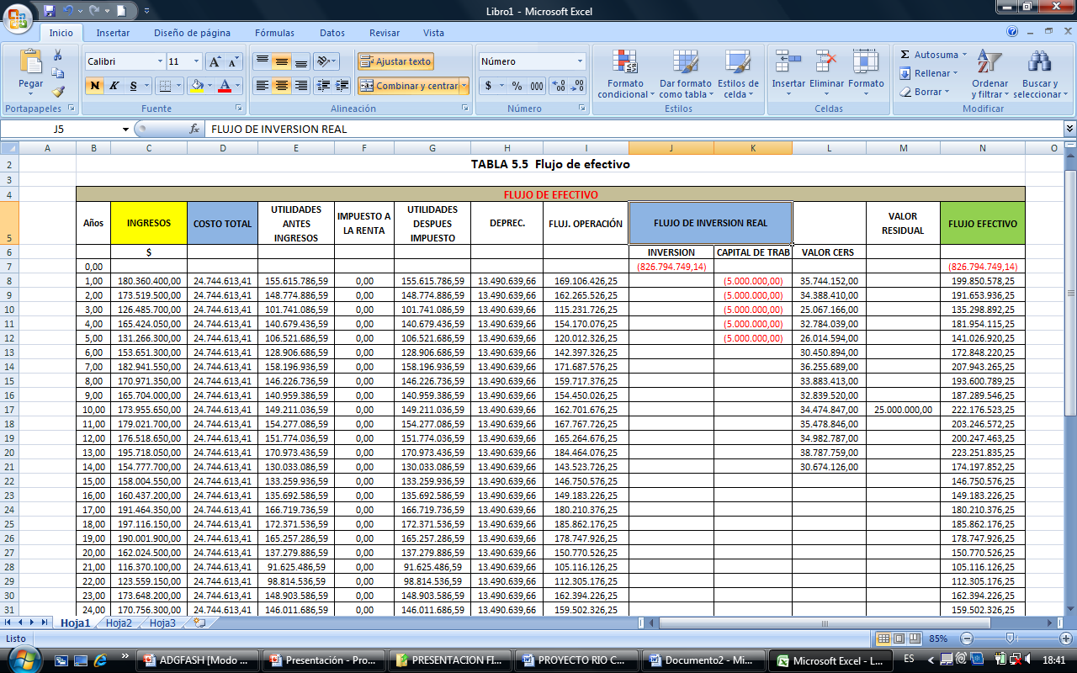
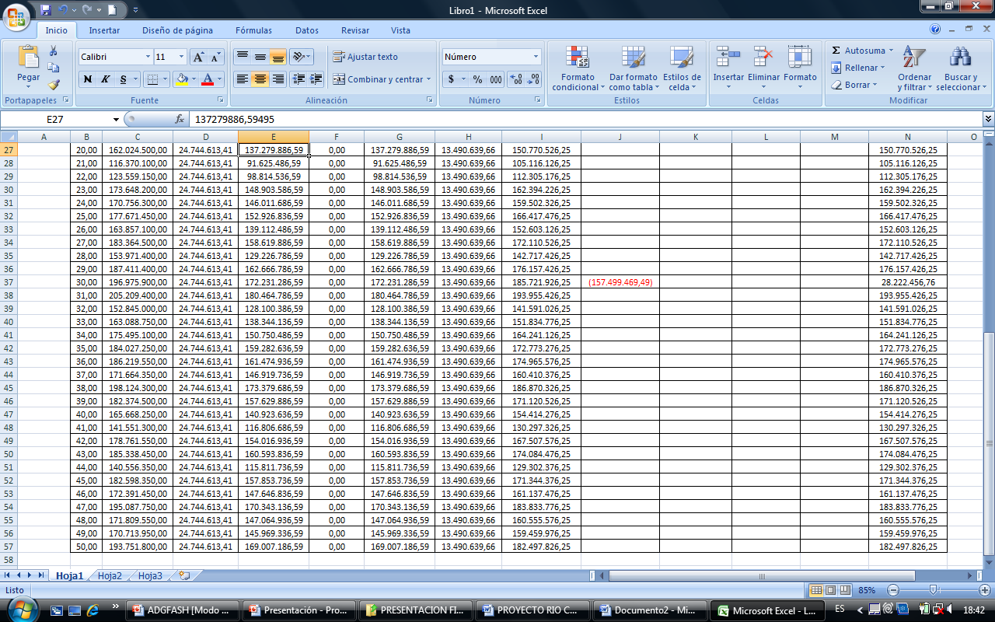
TIR | 21,80%
VAN | $ 543.349.518,27
TASA | 13%

Cálculo del WACC (K)
El WACC o costo promedio ponderado de capital (K), es una tasa de interés con la cual inversionistas extranjeros evalúan la rentabilidad de un proyecto en países con altos riesgos o falta de garantías en cuanto a estabilidad económica o social. A continuación se detalla la ecuación para el cálculo del WACC (Tabla A5-6):
Donde:

TABLA A5.6. Calculo del WACC
CALCULO DEL WACC
•rf = Tasa libre de Riesgo. | 1,00
•Default Spread= Margen de riesgo por incumplimiento de pago. | 11,4
•Riesgo Soberano = Riesgo del país donde se hace la inversión. | 15,76
•Ke = rf + β ( rm – rf ) + Riesgo Soberano | 29,63
•rf = Tasa libre de Riesgo. | 1,00
•β = Medida de riesgo de la Industria. | 1,62
•( rm – rf ) premio por invertir en un proyecto con riesgo. | 11,25
• rm = rendimiento del mercado
•Riesgo Soberano = Riesgo del país donde se hace la inversión. | 15,76
K= D/ (D+E) Kd (1-t) + E/ (D+E)/Ke + Riesgo No Sistemático. | 28.45

Tablas para evaluar el WACC

TABLA A5.7. Tasa Libre de Riesgo
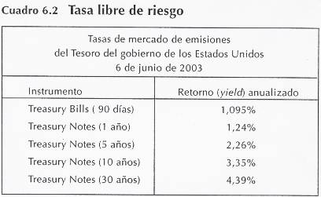

TABLA A5.8. Estimados de riesgo País
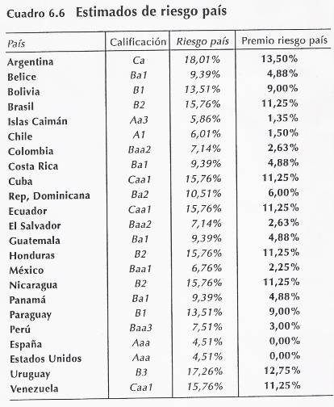

Tabla A5.9. Betas de industrias
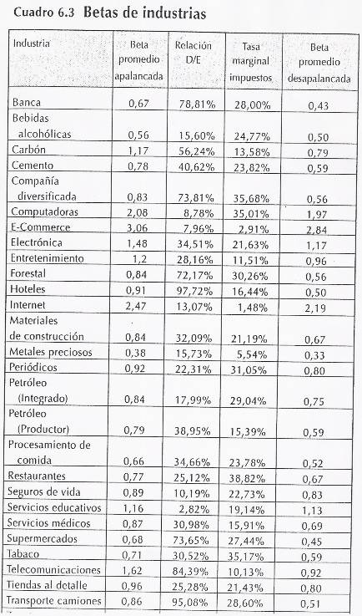

Tabla A5.10. Razones de cobertura de las EBIT y default spreads.
